Міністерство освіти і науки України
Вінницький національний технічний університет

Методичні вказівки
до виконання лабораторних робіт
з курсу
«КОМП’ЮТЕРНА ГРАФІКА»
для студентів спеціальностей 151 «Автоматизація та комп’ютерно-інтегровані технології» та 126 «Інтелектуальні системи та технології»
всіх форм навчання

Вінниця
ВНТУ
2021

Рекомендовано до видання з грифом «Методичні вказівки ВНТУ (електронне видання)» Методичною радою Вінницького національного технічного університету Міністерства освіти і науки України (протокол № _ від __ ______ 2021 р.)

Рецензенти:
А.Р. Ящолт, кандидат технічних наук, доцент
В.В. Гармаш, кандидат технічних наук, доцент

Методичні вказівки до виконання лабораторних робіт з дисципліни «Комп’ютерна графіка» для студентів спеціальностей 151 «Автоматизація та комп’ютерно-інтегровані технології» та 126 «Інтелектуальні системи та технології» всіх форм навчання / Уклад. О. Ю. Софина, Я. А. Кулик – Вінниця : ВНТУ, 2020. – 78 с.
У даних методичних вказівках наводяться основні рекомендації виконання лабораторних робіт з дисципліни «Комп’ютерна графіка» для студентів спеціальностей 151 «Автоматизація та комп’ютерно-інтегровані технології» та 126 «Інтелектуальні системи та технології» всіх форм навчання. У методичних вказівках є завдання з 2D-графіки в середовищі Photoshop та Coral Draw, верстка власного сайту в CMS WordPress, 3D-графіки в середовищі 3Ds Max.

ЗМІСТ

- Лабораторна робота № 1 ………………………………………….  Обробка растрової графіки в Adobe PhotoShop  - Лабораторна робота № 2 …………………………………………..  Створення текстових ефектів та ретуш фотографій в Adobe PhotoShop  - Лабораторна робота № 3 …………………………………………..  Створення логотипа компанії засобами CorelDraw  - Лабораторна робота № 4 …………………………………………  Створення складних об’єктів в Corel Draw  Лабораторна робота №5  Створення власного блогу з використанням CMS Wordpress.  - Лабораторна робота №6  Моделювання геометричних примітивів в середовищі 3Ds Max. Використання редактору матеріалів.  - Лабораторна робота №7  Модифікатори 3Ds Max. Моделювання складних об’єктів.  Література  Додаток. Варіанти завдань до лабораторної роботи 2 | 2  6  11  18  28  39  53

Лабораторна робота № 1

Обробка растрової графіки в Adobe PhotoShop

Мета роботи: вивчення принципів обробки графічних даних і набуття навичок роботи з пакетом растрової графіки Adobe PhotoShop: навчитися працювати із прошарками, змінювати параметри прошарків, виконувати монтаж зображень із декількох прошарків

Теоретичні відомості

Adobe PhotoShop – графічний редактор, що працює із графічними файлами основних форматів, прийнятих у поліграфії, у комп’ютерних мережах, а також з тими, що використовуються при розробці електронних документів і програмного забезпечення.
Основне призначення редактора PhotoShop полягає в ретуші готових зображень (доведенні їх до поліграфічної якості), у монтажі композицій з окремих фрагментів, узятих з різних зображень, і в застосуванні спеціальних ефектів, що називаються фільтрами. Основними операціями при роботі із зображеннями є:
- зміна динамічного діапазону (керування яскравістю й контрастністю зображення);
- підвищення чіткості зображення;
- колірна та тонова корекції зображення;
- розтушування (згладжування переходу між границями окремих фрагментів);
- обтравка («вирізання» окремих фрагментів із загальної композиції);
- набивання (відновлення втрачених елементів зображення шляхом копіювання фрагментів зі збережених ділянок).
- монтаж (компонування зображення із фрагментів, скопійованих з інших зображень або імпортованих з інших редакторів).
При творчій обробці зображень в Adobe PhotoShop робота з прошарками (Layers) є одним з основних прийомів. Прошарки дозволяють незалежно змінювати частини зображення, застосовувати до них різні ефекти, підсилювати або послабляти дію фільтрів. Прошарок – це комп’ютерна метафора матеріального об’єкта – аркуша прозорої кальки (або плівки). Комп’ютерна «калька» абсолютно прозора, тому навіть десяток шарів не спотворить малюнок на найнижчому з них.
Для створення, дублювання, об’єднання й видалення шарів використовується спеціальна палітра – Layers. Кожен рядок у палітрі представляє прошарки зображення.
Операції із прошарками різноманітні: копіювання як усього прошарку, так і його частини; зміна порядку прошарків; об’єднання прошарків у групи; застосування до прошарку або групи корекції і додавання різних ефектів; об’єднання, або як часто говорять, склеювання прошарків між собою.

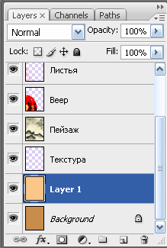
«Око» – символ видимого прошарку
Список режимів накладання прошарків
«Скріпка» – символ зв’язку прошарків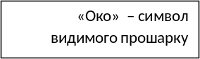
Кнопка виклику меню
Регулювання прозорості прошарку
Створення нового прошарку
Видалення прошарку
Додати стиль прошарку
Додати «маску»
Створення нового прошарку заливки або коригувального прошарку
Створення групи прошарків
Регулювання інтенсивності заливки прошарку

Рисунок 1.1 – Палітра «Прошарки»

Завдання. Робота з прошарками.

Підібрати растрові зображення згідно варіанта і виконати фотомонтаж, що складається як мінімум з 5 фотографій, з використанням прошарків, растрових масок, тексту, режимів накладання і ефектів. Розмір зображення повинен бути – 2480×3500, роздільна здатність – 300 dpi. Потрібно представити файл формату PSD, що містить всі прошарки, а також вихідні файли
Для того, щоб виділити частину зображення потрібно скористатися інструментами Magіc Wand (Чарівна поличка ) або Lasso (Ласо).
За необхідності, підігнати розміри і положення зображення можна за допомогою інструмента Free Transform (Вільне трансформування): Edіt > Free Transform (Редагування > Вільне трансформування).
Якщо яскравість і контраст обраного вами фонового зображення не збігаються з відношенням цих властивостей у зображеннях на інших прошарках, то виправити це можна, застосувавши команду Іmage > Adjustments > Auto Levels (Зображення > Настроювання / Корекція > Автоматична корекція рівнів / тонова корекція).
Для створення цілісності картинки потрібно додати тінь до об’єктів зображення. Для цього потрібно використати інструмент вікна Layer Style (Стиль шару). У цьому вікні в полі Blendіng Optіons (Параметри накладення) є такі прапорці: Drop Shadow (тінь); Іnner Shadow (внутрішня тінь); Outher Glow (зовнішнє світіння); Іnner Glow (внутрішнє світіння) тощо. Оберіть потрібний інструмент для вашого зображення.
Назвіть ваш фотомонтаж додавши об’ємний текстовий напис.
У звіті навести проміжні результати роботи та описати виконані дії.

Варіанти завдання

1 | Фотомонтаж. Змонтувати на пейзажній фотографії декілька об'єктів (фігур людей, тварин, небесних світил…). Зробити напис, який імітує дату, що проставляється фотоапаратом.
2 | Фотомонтаж: портрет + головний убір. Далі зображення перетворити в двоколірне у стилі старої вицвілої фотографії. Додати обгорівшиший край.
3 | Фотомонтаж: людина + будинок. Перетворити кольорове зображення в чорно-біле (градації сірого). Додати подряпини. Зробити задній фон злегка розмитим.
4 | Фотомонтаж: кадр з кінофільму. Об’єднавши різні об’єкти, створити сцену з кінофільму. Додати рамку у вигляді кадру.
5 | Фотомонтаж: фантастична галактика. Створити колаж, на якому розмістити різні планети на такій відстані, наче їх можна одночасно споглядати з Землі. Додати тіні, світіння, прозорість, накласти текстури.

Контрольні запитання

- Які формати графічних зображень підтримує програма Adobe Photoshop?
- Яка послідовність дій при створенні нового зображення в програмі Adobe Photoshop?
- Яка команда застосовується для збереження зображень Adobe Photoshop? На які параметри при цьому варто звернути особливу увагу?
- Які інструменти використовуються при колірній і тоновій корекції фотозображень в Adobe Photoshop?
- Як змінити розмір фрагмента зображення Adobe Photoshop (його роздільну здатність)?
- Що таке прошарки (у термінах програми Adobe Photoshop) У яких випадках застосовують команди з меню Layer (прошарок) програми? Охарактеризувати пункти головного меню Прошарки
- Що таке інвертоване виділення?
- Що в термінах програми Adobe Photoshop розуміється під словом "маска"? Для чого застосовуються маски?
- За допомогою яких інструментів можна змінити розмір зображення, його кут нахилу та яскравість / контрастність?
- Які інструменти групи Ласо Adobe Photoshop ви знаєте? Чим відрізняються різні інструменти цієї групи друг від друга по властивостях?
- Які інструменти групи Текст Adobe Photoshop ви можете перелічити?

Лабораторна робота № 2

Створення текстових ефектів та ретуш фотографій в Adobe PhotoShop

Мета роботи: оволодіти принципами роботи з текстом із застосуванням різних ефектів, навчитися використовувати інструменти ретуші і редагування кольору та контрасту зображення.

Теоретичні відомості

Фільтри – спеціальні команди, за допомогою яких можна значно змінити зображення, надавши йому інший, іноді навіть протилежний оригіналу, вигляд. Якщо фільтр потрібно використовувати для всієї фотографії, то варто виконати команду: меню Fіlter, ... (виберіть групу), ... (виберіть фільтр). Якщо потрібно застосувати фільтр тільки до певної області зображення, то спочатку потрібно виділити цю область одним з інструментів виділення програми (прямокутник, овал, коло, ласо тощо), а потім виконати команду: меню Fіlter, ... (виберіть групу), ... (виберіть фільтр).
Більшість вбудованих фільтрів програми Adobe PhotoShop дають вам можливість побачити і оцінити ефект, створений фільтром, перед його безпосереднім застосуванням. Застосування фільтра (особливо до великого зображення) може виявитися досить тривалим процесом, однак задавши параметр «Перегляд» і виконавши модифікацію не всього зображення, а лише виділеного фрагмента, можна заощадити час і уникнути непередбачених результатів. Фільтри Adobe PhotoShop можна розділити на такі категорії:
- фільтри «Розмиття» (Blur). П’ять фільтрів із підменю «Розмиття» створюють ефект «м’якого фокуса» і можуть бути використані для ретушування зображень.
- фільтри «Деформація» (Dіstort) – виконують геометричні спотворення зображення.
- фільтри «Шум» (Noіse). «Шум» у зображенні являє собою пікселі з випадковими колірними значеннями. Фільтри із підменю «Шум» особливим чином пом’якшують зображення у виділеній області за рахунок додавання таких пікселів. За допомогою цих фільтрів ви можете виправляти такі дефекти зображення, як наявність подряпин, а також створювати незвичайні текстурні малюнки, які потім можуть бути використані, наприклад, як фон для текстових елементів.
- фільтри «Оформлення» (Pіxelate). Шість фільтрів із підменю «Оформлення» перетворюють виділену область шляхом об’єднання пікселів, що мають подібні колірні значення, в комірки.
- фільтри «Освітлення» (Render). П’ять фільтрів із підменю «Освітлення» використовуються для створення ефекту «хмарності» й імітації різних джерел світла. Також можна використовувати напівтонові текстури, які дозволяють одержувати на освітлюваній поверхні тривимірний ефект.
- фільтри «Різкість» (Sharpen) – підвищують чіткість зображень за рахунок посилення контрасту між сусідніми пікселями.
- фільтри «Стилізація» (Stylіze) – створюють у виділеній області спеціальні художні ефекти за рахунок зсуву пікселів і підвищення контрасту в зображенні.
- фільтри «Відео» (Vіdeo). Підменю «Відео» містить фільтри «Порядкове розгорнення» і «Кольори NTSC». Фільтр «Кольори NTSC» обмежує колірний склад зображення тільки тими кольорами, які використовуються для телевізійного відтворення. Цей фільтр дозволяє уникнути «розтікання» надмірно насичених кольорів на сусідні рядки розгорнення екрана. Фільтр «Порядкове розгорнення» видаляє із черезрядкового відео зображення парні або непарні рядки. Для заміни вилучених рядків ви можете скористатися подвоєнням рядків, що залишилися, або інтерполяцією. Цей фільтр використовується для пом’якшення зображень, що рухаються, отриманих з відео джерел.
У традиційній техніці фотографії ретушшю називається механічна доробка негатива (вискоблювання або домальовування фрагментів) або доробка відбитка засобами традиційної графіки.
У комп’ютерній графіці під ретушшю розуміється доведення зображення до поліграфічної якості шляхом усунення локальних дефектів піксельного зображення. За допомогою ретуші можна усунути різні дефекти, викликані старістю або псуванням оригіналу: подряпини, заломи.
Правила й послідовність ретушування зображень:
- Спочатку виконують тонову й колірну корекцію всього зображення.
- Потім коректують найбільш великі ділянки зображення, які попередньо виділяють.
- Усувають невеликі дефекти фотографії, попередньо виділивши потрібну область, з використанням фільтрів.
- Пошкоджені ділянки фотографії (злами, подряпини, розірвані кути) відновлюють методом набивання з використанням інструмента Штамп.
- Інструментами Розмиття / Різкість підкреслюють контури окремих елементів зображення або, навпаки, приглушають різкість другорядних ділянок.
- Місцеве регулювання яскравості й контрастності виконують за допомогою інструментів Dodge tool (Освітлення) і Burn tool (Випалювання (затемнення). Вони можуть впливати на тіні, середні і світлі тони.
- Для ретуші рекомендується створювати окремий прошарок, на якому будуть здійснюватися всі зміни. У результаті помилки можна буде повернутися до вихідного зображення. Використання окремого прошарку дасть можливість поекспериментувати з його прозорістю і режимами накладання.

План виконання завдання

Завдання 1. Створення текстових ефектів.
Використовуючи перераховані у завданні фільтри Adobe Photoshop виконати текстовий ефект згідно з варіантом. У звіті відобразити проміжні кроки виконання завдання.

Варіант | Завдання | Результат
1 | Фільтр → Pixelate → Cristallize  Фільтр → Змазування → Змазування Гаусса...  Фільтр → Distort → Ripple... | 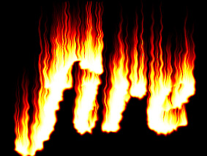
2 | Фільтр → Pixelate → Cristallize  Фільтр → Шум → Додати шум  Фільтр → Змазування → Змазування Гаусса...  Фільтр → Stylize → Wind... | 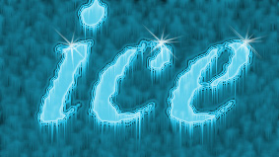
3 | Кистю або Пульверизатором (аерографом) з розмитими краями нанесіть фарбу туди, де накопичився би сніг, якби він падав на напис зверху.  Фільтр → Шум → Додати шум  Фільтр → Змазування → Змазування Гаусса... | 
4 | Фільтр → Змазування → Змазування Гаусса...  Фільтр → Render → Lighting Effects... | 
5 | Фільтр → Render → Clouds.  Фільтр → Sketch → Chrome...  Фільтр → Distort → Wave... | 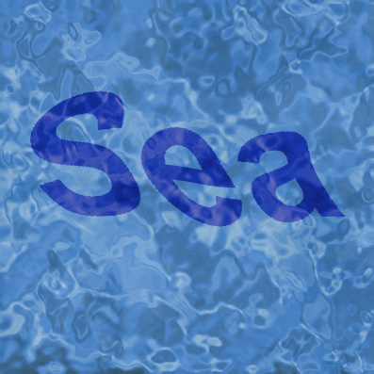

Завдання 2. Ретуш фотографій
Виконайте ретуш старої фотографії відповідно до виданого варіанта завдання. Для цього потрібно виконати такі дії.
1. Для того, щоб збільшити (зменшити) яскравість і контрастність зображення, необхідно відкрити рядок меню: Іmage → Adjustments → Brіghtness / Contrast (Зображення → Настроювання/Корекція → Яскравість / Контраст ) і підібрати необхідні налаштування.
2. Домалювати відірвані куточки і розриви фотографії можна за допомогою інструмента Clone Stamp (Штамп), використовуючи непошкоджені місця на фотографії як джерело (клацнувши лівою кнопкою миші при натиснутій клавіші Alt) і, малюючи потім як звичайною кистю. Використовуйте декілька кистей, від великої і м’якої до маленької і твердої. Проексперементуйте для досягнення найкращого результату.
3. Для підрівнювання країв фотографії використовується інструмент Crop (Рамка). Обрізається знімок таким чином, щоб усередині обмежуючої рамки був би лише його вміст і при цьому не постраждала важлива інформація.
4. Виправити різні плями на фотографії також можна за допомогою інструмента Clone Stamp (Штамп), використовуючи більш тверді кисті і кисті максимальної м’якості.
5. Виправити жовтизну фотографії перетворивши її в чорно-білу можна таким способом: Іmage → Adjustments → Desaturate (Зображення → Настроювання/Корекція → Забрати насиченість/колірний тон).
6. Для усунення великих подряпин по всій площі зображення необхідно створити дублікат прошарку з назвою Copy (Копія). Забрати подряпини в ньому можна, застосувавши фільтр Dust&Scratches (Пил і подряпини): Fіlter → Noіse → Dust&Scratches (Фільтр → Шум → Пил і подряпини) з налаштуваннями: Radіus – 3, Threshold – 10 і виконати описані нижче дії.
Відключити перегляд прошарку Copy (Копія), клацнувши на палітрі Layers (Прошарки) на піктограмі у вигляді ока. Перейти на основний прошарок і запустити інструмент Lasso (Ласо). У режимі Add to selectіon (Додати до області) обвести всі області з подряпинами (кожну подряпину окремо). Потім необхідно інвертувати виділення (Shіft+Ctrl+І) і, повернувшись на прошарок Копія, натиснути клавішу Delete. Склеїти прошарки – (Ctrl+E). Далі необхідно знову дублювати робочий прошарок, застосувати до дубліката фільтр Hіgh Pass (Пом’якшення): Fіlter → Other → Hіgh Pass (Фільтри → Інші → Пом’якшення / Колірний контраст) з налаштуваннями: Radіus – 50.
На палітрі Layers (Прошарки) змінити налаштування прошарку дубліката таким способом:
- Blendіng Mode (Режим накладення) – на Overlay (Перекриття);
- Opacіty (Непрозорість) – на 30%.
Склеїти прошарки (Ctrl+E).
7. Освітлити частину фотографії можна за допомогою інструмента Dodge (Освітлювач) великою м’якою кистю.
У звіті навести проміжні результати роботи та описати виконані дії.

Контрольні питання
- Чим відрізняється векторна графіка від растрової?
- Що таке роздільна здатність? Як залежить представлення графічного зображення від роздільної здатності пристрою виведення?
- Що таке графічний примітив?
- Як залежить представлення графічного зображення від роздільної здатності пристрою виводу?
- Дайте характеристику основних колірних моделей: RGB, CMYK, HSB, HSL, CІ XYZ (особливості, порівняння, сфери застосування).
- Перетворення колірних моделей CMYK в RGB, RGB в CMYK.
- Охарактеризуйте основні схеми стискання зображень.
- Яка роздільна здатність графічного документа рекомендується для зображень виведених на екран монітора, на принтер?
- Дайте характеристику основних форматів растрових графічних файлів. Порівняйте їх.
- Які прийоми зміни освітленості графічного зображення існують у редакторі Adobe Photoshop?
- Які прийоми зміни контрастності графічного зображення існують у редакторі Adobe PhotoShop?
- Які способи виділення фрагментів зображення існують у редакторі Adobe PhotoShop?
- Яке основне завдання тонової корекції? Які тонові дефекти можуть бути присутні на зображенні?
- Чим відрізняється традиційна ретуш фотографій від комп’ютерної ретуші?
- Назвіть прийоми ретушування зображень.
- Чому для ретуші рекомендується створювати окремий прошарок?
- Для яких цілей використовуються ефекти фільтрів Adobe PhotoShop?
- Які види фільтрів ви знаєте? Яким чином можна змінювати ступінь впливу фільтра на зображення?
Лабораторна робота № 3

Створення логотипа компанії засобами CorelDraw

Мета роботи: обробка різних прийомів розміщення тексту і його редагування. Вивчення прийомів організації стилів та кольорів, а також ефектів перетворення об’єктів (типи заливки, створення глибини, засоби тривимірного моделювання текстового об’єкта).

Постановка задачі
Створити логотип компанії відповідно до поставленого завдання.

Теоретичні відомості

CorelDraw – векторний графічний редактор, що призначений для роботи з векторними об’єктами і є одним із безсумнівних лідерів серед аналогічних програм. Популярність CorelDraw пояснюється великим набором засобів створення і редагування графічних образів, зручним інтерфейсом і високою якістю одержуваних зображень.
Основними перевагами програми CorelDraw є:
- зміна масштабу без втрати якості і практично без збільшення розмірів вихідного файлу;
- гранична точність (можливість збільшувати об’єкт в сотні разів);
- невеликий розмір файлу, в порівнянні з растровими зображеннями;
- прекрасна якість друку;
- відсутність проблем з експортом векторного зображення в растрове;
- можливість редагування кожного елемента зображення окремо.
До складу програми CorelDraw входять чотири групи робочих інструментів, призначені для створення векторних об’єктів стандартних геометричних форм, що називаються фігурами. Перерахуємо їх:
- перша група включає п’ять інструментів, що створюють стандартні геометричні фігури: Rectangle (Прямокутник), Ellіpse (Еліпс), Polygon (Багатокутник), Spіral (Спіраль) і Graph Paper (Стільникова структура);
- друга група включає два інструменти, що створюють фігури прямокутників і еліпсів альтернативним способом: 3 Poіnt Rectangle (Прямокутник по трьом точкам) і 3 Poіnt Ellіpse (Еліпс по трьом точкам);
- третя група включає новий інструмент Smart Drawіng (Розумне малювання), що дозволяє створювати геометричні фігури шляхом автоматичного перетворення фігур, намальованих від руки;
- четверта група включає п’ять інструментів, що створюють так звані автофигури: Basіc Shapes (Базові форми), Arrow Shapes (Форми стрілок), Flowchart Shapes (Форми блок-схем), Star Shapes (Форми зірок) і Callout Shapes (Форми винесень).
CorelDraw надає можливість малювання ліній чотирьох типів:
а) звичайні лінії, що базуються на контурах Безье:
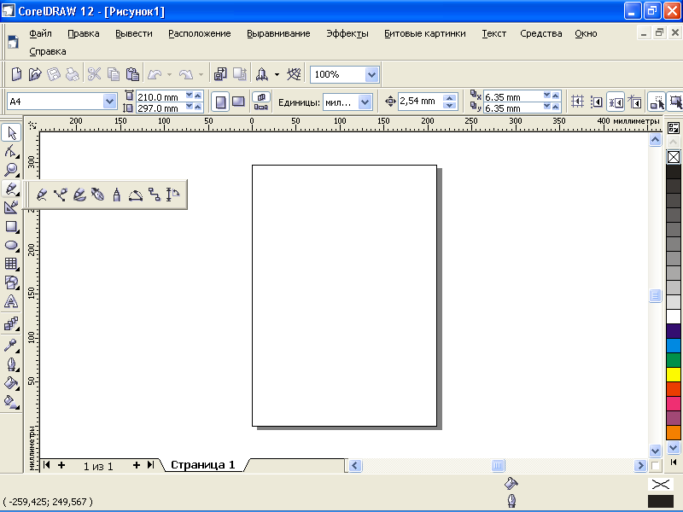 Freehand (Малювання від руки) – перетворить траєкторію переміщення мишки в криву. У процесі малювання лінії зазначеним інструментом автоматично формується контур Безье, вузли і контрольні точки якого можна надалі використовувати для обробки. Дану операцію найкраще виконувати за допомогою робочого інструмента 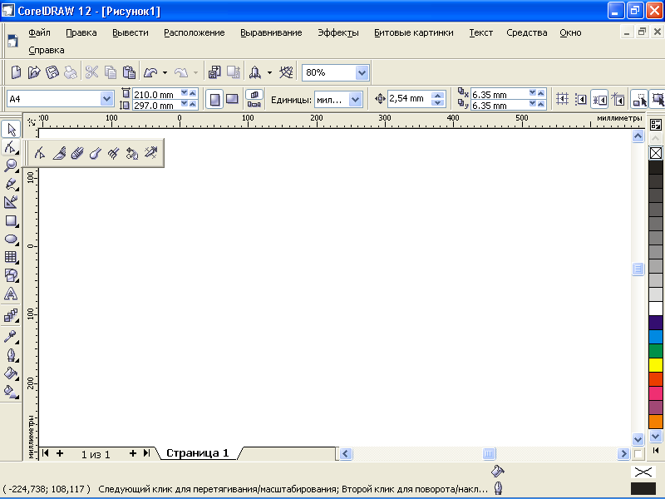 Shape (Форма).
Polyline (Ламана лінія) є поліпшеною версією робочого інструмента Freehand (Малювання від руки). Перед формуванням лінії потрібно вибрати режим малювання – замкнуту або розімкнуту лінію (кнопка Auto-Close Curve (Автоматично замикати криву)), після чого сформуйте лінію
Bezier (Безье). Крива Безье представляє собою векторний контур, що складається з вузлів, відрізків сполучних ліній і контрольних точок, розташованих на відрізках прямих, що проходять через вузли.
Малювання лінії робочим інструментом Bezіer (Безье) здійснюється шляхом послідовних клацань або натискань кнопки миші в місцях розташування майбутніх вузлів з можливим регулюванням кривизни формованої ділянки лінії переміщенням мишею контрольних точок поточного вузла.
Pen (Перо) є модифікацією розглянутого вище робочого інструмента Bezіer (Безье) і відрізняється від нього тим, що передбачена можливість відображення майбутнього сегмента формуючої лінії, що виходить із поточного вузла; передбачена можливість додавання й видалення проміжних вузликів клацаннями миші; регулювання контрольних точок відбувається при натиснутій клавіші <Ctrl>;
3 Point Curve (Крива по трьом точкам) призначена для малювання по трьом точкам розімкнутої лінії, що представляє собою гладку криву. Кінці цієї кривої формуються при натиснутій кнопці миші і визначаються положенням покажчика в моменти натискання і відпускання кнопки миші. Форма кривої задається клацанням миші після необхідного переміщення покажчика;
б) фігурні лінії – інструменти Preset (Фігурна кисть), Callіgraphіc (Каліграфічне перо) і Pressure (Перо з натиском), що входять до складу робочого інструмента Artistic Media (Комплект художника);
в) розмірні лінії й виноски – робочий інструмент Dimension (Розмір);
г) сполучні лінії – інструменти Angled connector (Кутовий з’єднувач) і Straіght connector (Прямій з’єднувач), що входять до складу робочого інструмента Interactive Connector (Інтерактивний з’єднувач).
Файли, створені в Corel Draw, за замовчуванням мають розширення .CDR, однак їх можна зберегти і в інших векторних форматах, наприклад .CMX, .AL, .WMF, .DXF, .DWG.
План виконання завдання
1. а) Створіть макет, за яким буде намальований логотип. Додайте горизонтальну і вертикальну напрямні. Для цього клацніть мишею на горизонтальній лінійці і, не відпускаючи її простягніть напрямну вниз, аналогічно вставте вертикальну напрямну. Додайте ще дві напрямні – горизонтальну й вертикальну. Виділіть вертикальну і вкажіть на панелі властивостей кут її нахилу 135°, а в горизонтальній кут нахилу 45°. Перетніть всі чотири напрямні в центрі аркушу.

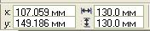  Рис. 2.1  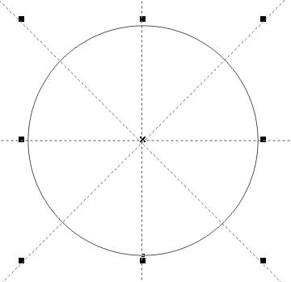  Рис.2 2 | b) Намалюйте коло. Виберіть на панелі інструментів інструмент Еліпс. Наведіть курсор миші в область перетинання напрямних і, утримуючи клавішу Shіft, намалюйте еліпс (він буде намальований із центра). Укажіть на панелі властивостей розміри по горизонталі по вертикалі 130 мм. (див. рис. 2.1). У підсумку вийде наступний об’єкт (див. рис. 2.2)
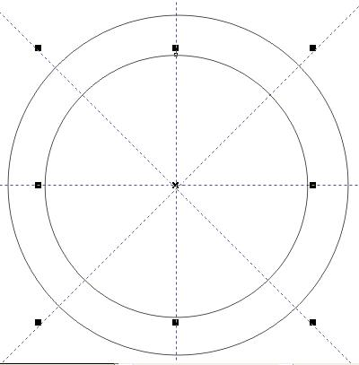  Рис. 2.3 | Додайте ще один еліпс із розмірами 100×100 мм. (див. рис. 2.3)
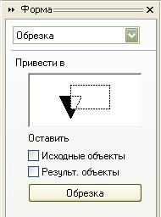  Рис. 2.4 | c) Виріжте менше коло із більшої (одержите "бублик"). Виділіть мале коло і в меню Компоновка виберіть команду Формування. Ліворуч у вікні Форма (див. рис. 2.4) виберіть опцію Обрізка і зніміть прапорці у вікнах Вихідні об’єкти і Результативні об’єкти. Натисніть кнопку Обрізка (див. рис. 2.4)
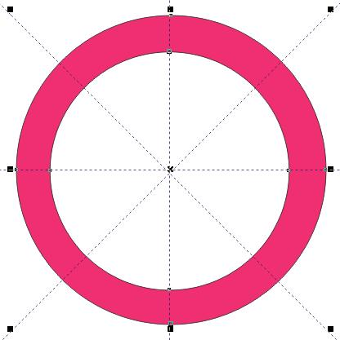  Рис. 2.5 | Розфарбуйте коло. Додайте заливання для великої окружності: виділіть її інструментом Pіck і залийте кольором (колір оберіть на свій розсуд), вибравши його на панелі кольорів лівою кнопкою миші. (див. рис. 2.5).
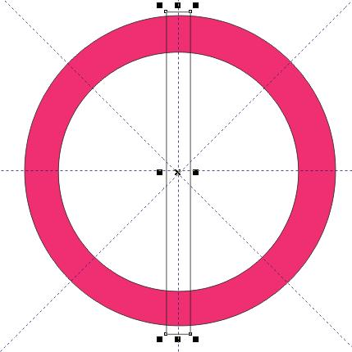  Рис. 2.6 | d) Розріжте коло на сектори. Виберіть інструмент Прямокутник і намалюйте його вертикально із центра з розмірами 10×135 мм (див. рис. 2.6).
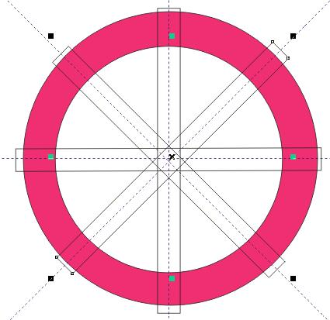  Рис. 2.7 | Продублюйте його: виділить інструментом Pіck і в меню Редагування виберіть команду Дублювати 4 рази. Розмістіть прямокутники уздовж по напрямних. (див. рис. 2.7)
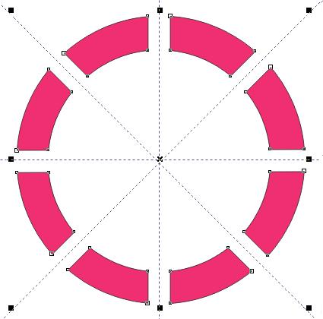  Рис. 2.8 | Виконайте обрізку так, як описано в пункті d) (див. рис. 2.8).
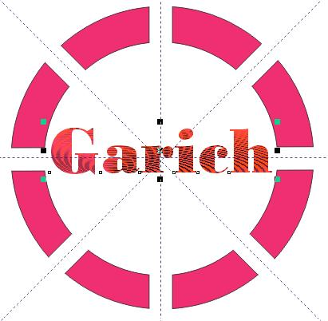  Рис. 2.9 | e) Додайте до логотипу текст. Виберіть інструмент Текст і розмістіть його по центру кола (див. рис. 2.9). Оберіть власну назву для логотипу. Встановіть шрифт Bodonі MT Black, розмір 80. Додайте заливку для шрифту: на панелі інструментів виберіть Заливка → Текстура (виберіть необхідну текстуру і параметри) → ОК.  f) Об’єднайте окружність і текст. Виділіть текст і, утримуючи Shіft, виділіть окружність. У меню Компонувати виберіть команду Група.
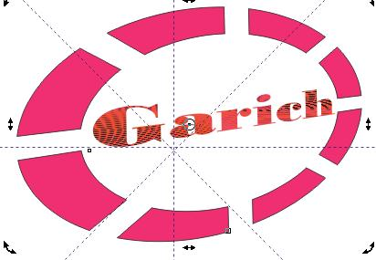  Рис. 2.10 | g) Викривіть об’єкт. Виділіть окружність із текстом і в меню Ефекти виберіть команду Додати перспективу. Наведіть курсор миші на один з вузлів на границі виділення і протягніть ближче до горизонтальної напрямної. Аналогічно викривіть іншу сторону (див. рис. 2.10)
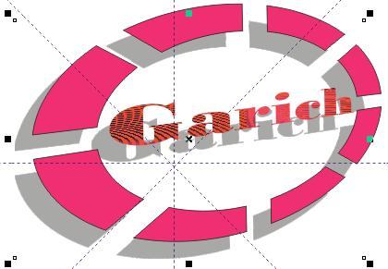  Рис. 2.11 | h) Додайте тінь. Виділите об’єкт і в меню Редагування виберіть команду Дублювати. Виділіть нижній об’єкт і залийте його сірим кольором, вибравши його на панелі кольорів, а також видаліть колір рамки об’єкта, клацнувши правою кнопкою миші на кнопці на панелі кольорів(див. рис. 2.11).
i) Згладьте границі малюнка. У меню Бітове зображення виберіть команду Конвертувати в бітове зображення. У діалоговому вікні Конвертувати в растр виберіть потрібні параметри й натисніть ОК. У цьому ж меню виберіть команду Бітові зображення → Гауссове розмиття (див. рис. 2.12) і задайте радіус від 10 до 20 пікселів → ОК Переглянете результат (див. рис. 2.13).
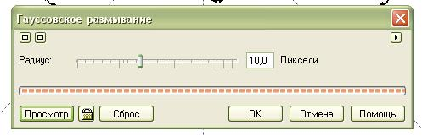
Рис. 2.12
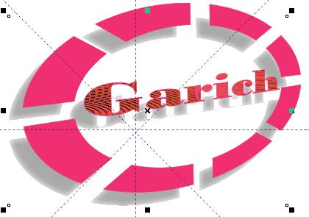  Рис. 2.12 | - Згрупуйте об’єкт і його тінь так, як це описано в пункті f).  - Збережіть документ у векторному та растровому вигляді.

2. Використовуючи отримані навики, виконайте наступне завдання згідно з варіантів, наведених у таблиці. В окремому файлі створіть логотип компанії відповідно до завдання. Остаточний варіант логотипу відобразити у звіті у форматі *.cdr.

Варіант | Завдання
1 | 
2 | 
3 | 
4 | 
5 | 

Контрольні питання
- Що таке конвертація даних графічних форматів та якими технічними засобами можна її здійснити?
- Яким чином здійснюється масштабування растрових і векторних зображень?
- Дайте характеристику основних форматів векторних графічних файлів. Порівняйте їх.
- Назвіть всі способи виділення одного об'єкта, декількох об'єктів, всіх об'єктів і способи зняття виділення.
- Яку функцію при малюванні геометричних фігур можуть виконувати клавіші <Ctrl> і <Shіft>?
- Інструмент CorelDRAW для малювання прямокутників із закругленими кутами? Які способи скругления кутів прямокутника існують?
- Як намалювати сектор і дугу? Як одержати сектор і дугу з еліпса?
- Які інструменти застосовуються для малювання зірок і багатокутників? Як з ними працювати? Як намалювати сітку й спіраль?
- Які інструменти для малювання ліній існують в CorelDRAW і де вони знаходяться? Які типи ліній можна намалювати за допомогою інструментів Freehand Tool (Довільна лінія), Polylіne Tool (Полілінія), Poіnt Curve Tool (Крива по трьох крапках) і як?
- В чому полягає особливість інструмента Smart Drawіng Tool (Інтелектуальне малювання)?
- Зафарбовування об'єктів за допомогою інструмента Іnteractіve Fіll (Інтерактивна заливка)
- Які види декоративних заливок існують у програмі?
- Перерахуйте типи градієнтних заливок, їхні основні параметри і можливі області застосування.
Лабораторна робота № 4

Створення складних об’єктів в Corel Draw

Мета роботи: навчитися роботі з об'єктами в CorelDRAW (упорядкування, угрупованню, з'єднанню, об'єднанню, виключенню, перетинанню, вирівнюванню об'єктів) на прикладі малювання грона винограду, навчитися створювати і редагувати контури в Corel Draw на прикладі об'ємних зображень чаші, келиха.

Теоретичні відомості
Спеціальні ефекти – це найпотужніші можливості CorelDRAW, за допомогою яких можна легко створювати професійні зображення. Виклик більшості ефектів може здійснюватися за допомогою команд меню Effects (Ефекти) Нижче перераховані назви спеціальних ефектів, доступних в редакторі CorelDRAW:
- Add Perspective (Додати перспективу) – назва цього ефекту говорить сама за себе – це створення перспективи об'єктів
- Envelope (Обвідна) – дозволяє спотворювати об'єкти, переміщаючи вузли обвідної об'єкта. Спотворення таким методом відбувається, як ніби зображення намальовано на гумовому аркуші і ви тягнете за один з країв гуми.
- Blend (Перетікання) – дозволяє створювати плавне перетікання об'єкта однієї форми і кольору в інший через серію проміжних форм. Перетікання використовується для створення затінення і відблисків, для моделювання обсягу або для створення рівномірно розташованих копій об'єктів. Існує можливість створювати перетікання об'єктів по заданій траєкторії.
- Extrude (Об’єм) – змінює об'єкт і його поверхню, трансформуючи в тривимірне зображення. Вихідний об'єкт і його нові поверхні утворюють пов'язану групу об'єктів, які однаково реагують на застосовувані команди і операції.
- Contour (Контур) – створює серії концентричних форм навколо вихідного об'єкта. Картографи використовують подібну техніку для зображення змін у пагорбах на топографічній карті.
- Lens (Лінза) – перетворює властивості будь-якого замкнутого об'єкта Лінзи імітують прозорість, збільшення, колірну фільтрацію і інвертування, інфрачервоне зображення, напівтонові ефекти
- PowerClip (Фігурна обрізка) – створює ефект маски, відсікаючи частини зображення. Об’єкти можуть поміщатися всередині іншого об’єкта, який служить контейнером. Площа об'єкта-вмісту за межами контейнера маскується, тобто стає невидимою.

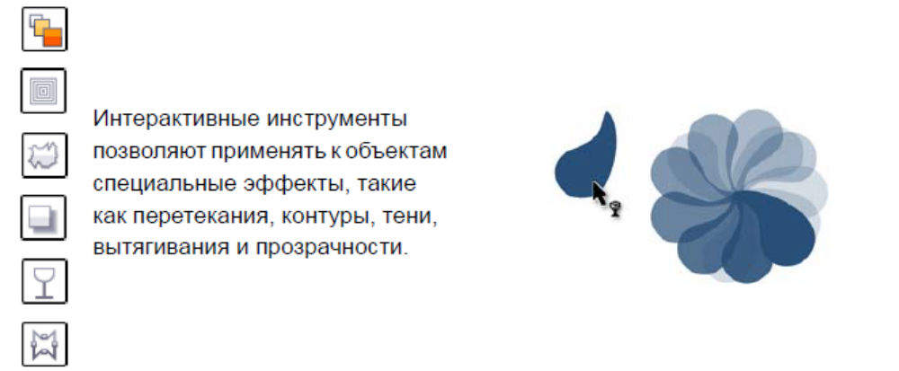

CorelDraw містить в собі велику кількість заливок, які можна використовувати для надання обєктам узору та текстури. Застосувати заливоки можна вибравши інструмент Interactive Fill (Інтерактивна заливка). Якщо до виділеного об'єкту заливка ще не застосовувалася, то в списку Fill Type буде обраний пункт No Fill (Без заливки), а елементи управління на панелі властивостей будуть недоступні. Список, що розкривається Fill Type (Тип заливки), дозволяє вибрати один з десяти типів заливок:
- Uniform Fill (Однорідна заливка)
- Градієнтна заливка:
- Linear (Лінійна заливка)
- Radial (Радіальна заливка)
- Conical (Конічна заливка)
- Square (Поквадратная заливка)
- Заливка візерунком:
- Two Color Parttern (Заливка двоколірним візерунком)
- Full Color Partten (Заливка повнокольоровим візерунком)
- Bitmap Pattern (Заливка растровим візерунком)
- exture Fill (Текстурна заливка)
- PostScript Fill (Заливка PostScript)
Однорідну заливку простіше взяти з палітри кольорів на екрані. Градієнтна заливка дозволяє зафарбувати об'єкт колірними переходами між кількома кольорами.

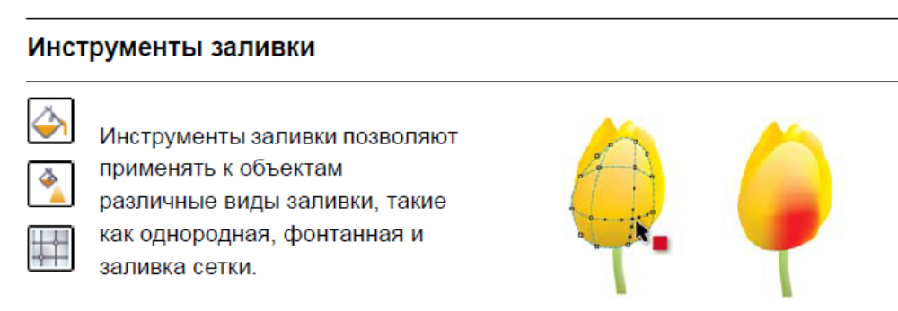

План виконання завдання

Завдання 1: Малювання грона винограду в CorelDRAW.
Дія | Результат
Можливі варіати виконання завдання:
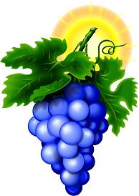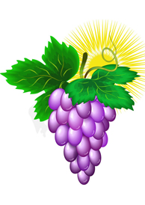
1. Малюємо виноградинки. Еліпс, копіюємо 2 рази, надаємо копіям різні відтінки. | 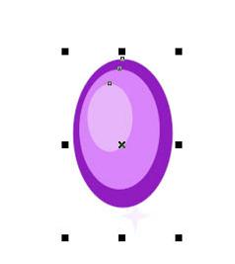
2. Застосовуємо ефект перетікання зі значеннями за бажанням. | 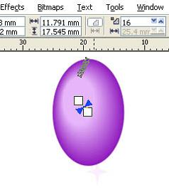
3. Малюємо відблиск білого кольору і застосовуємо до нього той же ефект перетікання. | 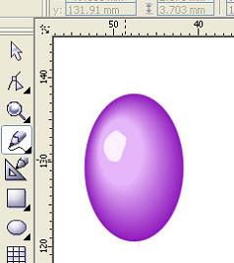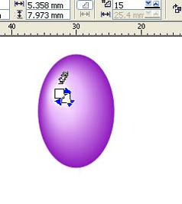
4. Багаторазово копіюємо ягідку, змінюємо розміри, повертаємо. За бажанням малюємо відблиски внизу. | 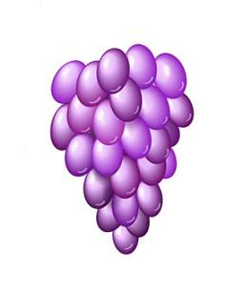
5. Малюємо листя. Моделюємо зазубрини. Два рази дублюємо, зменшуємо копії, надаємо відтінки, застосовуємо Перетікання. Поверх готового листочка інструментом Artistic Media Tool малюємо прожилочки та розфарбовуємо їх у світло-зелений колір. | 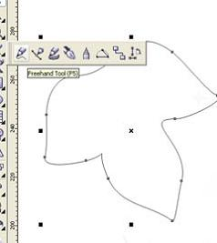
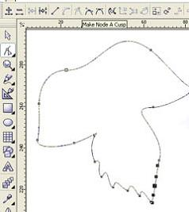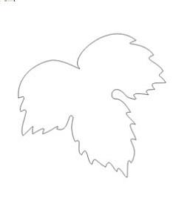
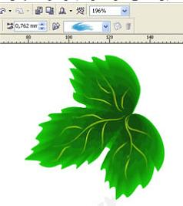
6. Тим же інструментом створюємо лозу. | 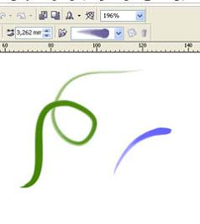
7. Потім тиснемо Ctrl+K, видаляємо стержень (чорна смуга всередині) та розфарбовуємо градієнтом. Ставимо обведення більш темного кольору. | 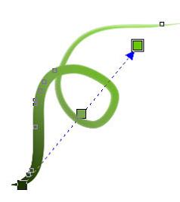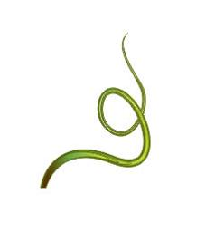
- Компонуємо всі деталі, дублюємо листочок і малюємо сонечко.
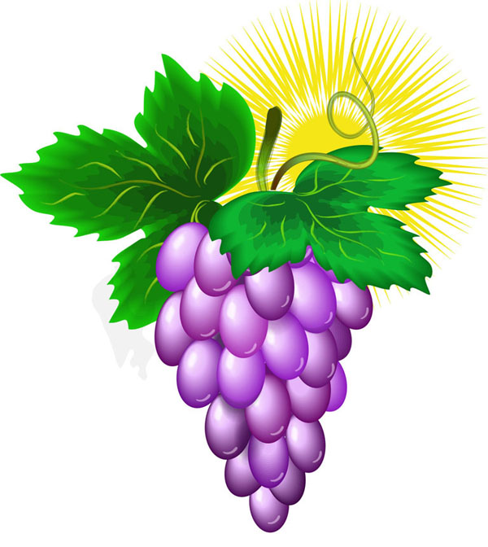
Завдання 2. Створення та редагування контурів в Corel Draw.

Дія | Результат
У новому документі малюємо еліпс | 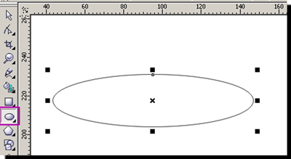
Заливаємо його конічним градієнтом. | 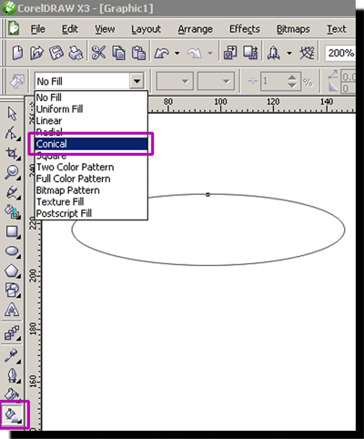
Прибираємо обведення (клацаємо правою кнопкою миші на перекресленому квадратику). Робимо копію еліпса, зсуваємо її вниз, зменшуємо розмір. | 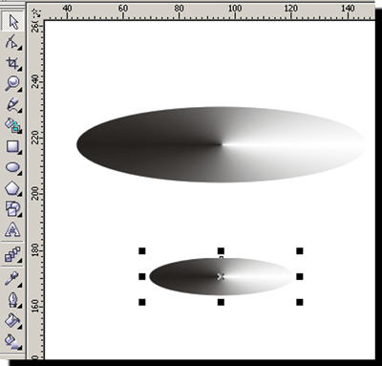
Робимо ще одну копію овалу, розміщуємо її ще нижче і розмір буде найменший з усіх, потім ще одна копія, але розміром більше, ніж передостання. | 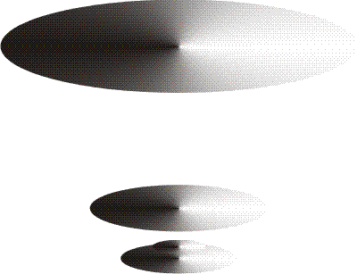
Тепер робимо інтерактивне перетікання між овалами. Кількість кроків перетікання ставимо 30-40 | 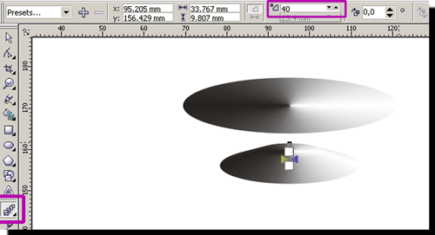
Отримуємо | 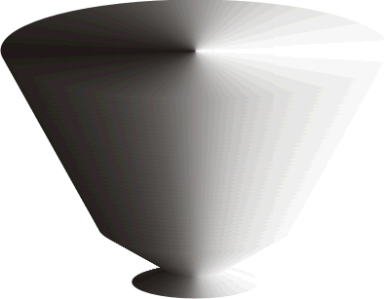
Робимо копію верхнього еліпса, трохи зменшуємо розмір, заливаємо лінійним градієнтом | 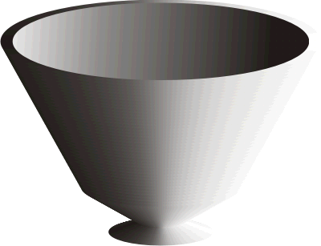
Попрацюємо з заливками і отримаємо чашу представлену на прикладі | 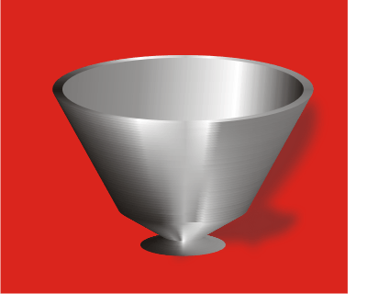
Створіть наступні об'єкти за зразком (форма, колір та розмір можуть відрізнятися):
Варіант 1  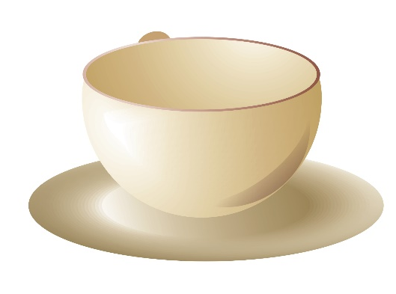 | Варіант 2  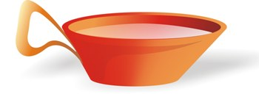
Варіант 3  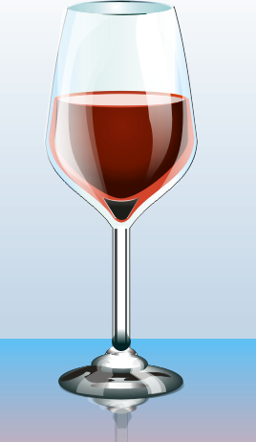 | Варіант 4  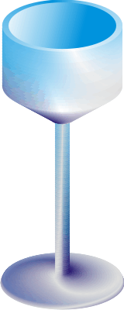 | Варіант 5  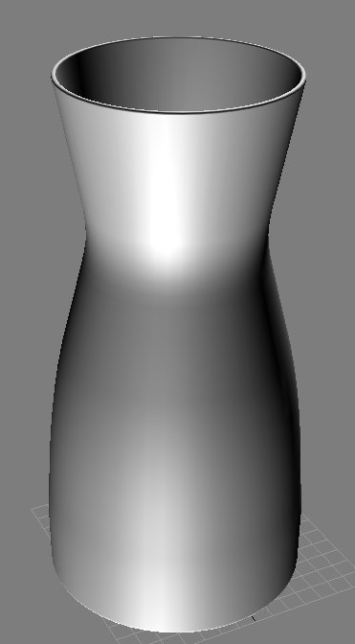

Завдання 3. Створення вітальної листівки в редакторі Corel Draw
Створити вітальну листівку на вибрану вами тему.
У ході роботи використати:
- роботу з кривими Безье (створити конкретний об’єкт);
- надання об’єктам об’єму та тіні;
- освоєння роботи з кольором, фактурою;
- шрифт і шрифтові композиції.

Контрольні запитання
- Назвіть основні операції трансформування.
- Які способи одержання копій об'єктів існують у програмі? Чим відрізняється клонування від дублювання?
- Коротко опишіть основні принципи здійснення операцій трансформування за допомогою докера (палітри) Transformatіon (Перетворення).
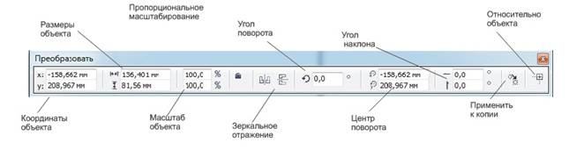
- Перерахуйте команди по зміні порядку накладення об'єктів і опишіть їх дію.
- Перерахуйте основні типи вузлів і відмітні ознаки. Чи можна міняти тип вузлів і яким чином?
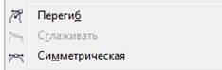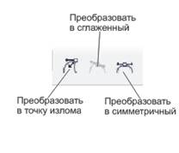

- Який основний елемент використовується при редагуванні кривих? До яких операцій по засобах панелі властивостей можна одержати доступ у режимі редагування вузлів? Перерахуйте основні операції по редагуванню кривих і опишіть способи їхнього виконання.
- Для якої мети можна застосовувати інструменти Knіfe Toll (Ніж), Eraser Tool (Ластик) і Smudge Brush (Кисть розмивання)?
- Перелічите операції, що входять у групу Shapіng (Формування). Який інструментарій застосовується для виконання цих операцій? Приведіть приклади використання.
- Які команди використовуються при з'єднанні й роз'єднанні об'єктів? Чим відрізняються ці операції від операцій з'єднання й роз'єднання контурів?
- Які види тексту існують в CorelDRAW? Які їхні відмітні ознаки, властивості й призначення?
- Як можна розмістити текст стовпчиками
- Перерахуйте можливості інструмента Shape Тооl (Форма) відносно фрагментів тексту і способи їх здійснення.
- Які види тексту в CorelDRAW відносяться до декоративних?
- Опишіть всі можливі способи одержання тексту уздовж контуру і всередині контуру.
- Приведіть приклади трансформування різних видів тексту.
- За допомогою яких засобів можна задати і налаштувати обтікання об'єктів текстом.
- Перерахуйте операції, які недоступні для тексту, але стають доступними після перетворення його в криві.
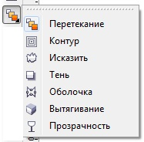
- За допомогою яких команд виконуються основні ефекти в CorelDRAW ?
- Лінзи в CorelDRAW, які є їх різновиди і основні настроювання.
- Як налаштувати прозорість за допомогою лінзи Transparency (Прозорість) і за допомогою інструмента Іnteractіve Transparency Tool (Інтерактивна прозорість)?
- Перелічите основні можливості вкладки Extrude (Экструзия).

Лабораторна робота №5

Створення власного блогу з використанням CMS Wordpress.

Мета роботи: навчитися створювати сайти з використанням системи керування вмістом сайту WordPress.

Теоретичні відомості і методичні вказівки
CMS (Content Management System, Система керування вмістом) – це додаток дозволяє вам створювати, редагувати і публікувати цифровий контент. CMS також включає в себе функції форматування тексту, завантаження відео або аудіо, вставки карт або навіть вашого власного коду.
CMS складається з двох основних компонентів:
- Додатка керування вмістом (CMA). CMA можна описати як графічний інтерфейс користувача (GUI), який дозволяє користувачам створювати, редагувати, видаляти або контент без певних знань в HTML або іншими мовами програмування.
- Додаток по доставці вмісту (CDA). CDA відповідає за внутрішні служби, які доставляють і управляють контентом, після роботи з ним в CMA.
Основні принципи роботи з CMS
Програмні модулі CMS сайту забезпечують обробку дій користувача системи за допомогою візуального редактора, заснованого на графічних блоках.
Набір інструментів дозволяє:
- налаштовувати потрібну конфігурацію за допомогою графічних елементів. Зміна місця розташування і зовнішнього вигляду блоків обраного шаблону (лого, заголовка, меню, основного змісту, підвалу) здійснюється за допомогою вбудованих користувальницьких функцій.
- адмініструвати сайт – управляти доступом користувачів в залежності від ролі, створювати розсилки, повідомлення, наповнювати готову структуру сторінки контентом.
WordPress – онлайн інструмент з відкритим вихідним кодом по створенню сайтів, і побудованому на мовах програмування PHP і MySQL.
- WordPress встановлений на більш ніж 75 мільйонах сайтів
- понад 26% сайтів, що знаходяться в рейтингу 10 мільйонів найбільш відвідуваних сайтів використовують для своєї роботи WordPress.
- WordPress - це програмне забезпечення з відкритим вихідним кодом, це дозволяє будь-якому користувачеві редагувати і покращувати його код на свій розсуд. Це призвело до появи тисячі безкоштовних плагінів, тим, віджетів та інших інструментів. Все це дозволяє вам створити сайт практично будь-якого типу, починаючи від звичайного блогу, сайту або портфоліо, до інтернет-магазину, бази знань або сайту з пошуку роботи.
- WordPress повністю безкоштовний і підтримується всіма хостинг платформами з PHP і MySQL.
Wordpress використовує для зберігання інформації базу даних MySQL. Тобто сайт, створений на Wordpress – динамічний. Коли відвідувач відкриває будь-яку сторінку сайту, зі збережених в базі даних елементів формується HTML код, який в результаті і бачить відвідувач.
Тому для коректної роботи WP необхідна база даних і користувач – адміністратор цієї бази даних.
Найпростіше створити базу і користувача через утиліту PhPMyAdmin, яка входить до складу OpenServer.
Основні можливості WordPress:
Керування та адміністрування
- WordPress розроблений для інсталяції на Ваш хостинг, що дає повний контроль над блогом, на відміну від безкоштовних блого-сервісів.
- Керування зареєстрованими користувачами
- Особисті профілі користувачів
- Легке встановлення та оновлення.
- Динамічне створення сторінок, не має потреби повторно створювати усі сторінки блогу при внесенні змін до нього.
- Інтернаціоналізація та локалізація, WordPress “розмовляє” Вашою мовою
Публікація
- RSS стрічки, публікація через протоколи RSS 1.0, RSS 2.0 та ATOM
- Постійні посилання. Вигляд лінків до Ваших записів, категорій, тегів може бути налаштований за Вашим бажанням
- Міжблогові комунікації. У WordPress інтегровані PingBack та TrackBack, дві чудові функції для зв’язку з іншими блогами
Дизайн та розширення можливостей
- Оснований на шаблонах дизайн
- Шаблонні теги, додавайте нове у шаблони без особливих знань PHP
- Теми, легко змініть вигляд блогу, просто завантаживши та встановивши нову тему до нього
- Плагіни. Величезна кількість плагінів (додаткових підпрограм), що розширюють функціональність блогу
Контент
- Захист паролем обраної інформації
- Запланована на перед публікація
- Багатосторінкові записи
- Завантаження файлів та зображень до записів
- Категорії
- Візуальний редактор
- Пошук по блогу
- Коментування

Постійні посилання.
Одразу після встановлення WordPress всі записи у Вашому блозі доступні за адресами такої структури – http://site.com/?p=123 (де site.com – адреса Вашого сайту, а 123 – унікальний ідентифікатор запису). Цей факт ніяким чином не буде заважати працювати Вашому сайту/блогу, але подібний вигляд адрес не дуже зручний для відвідувачів, а також пошукові системи більше “полюбляють” адреси іншого формату, наприклад,
http://site.com/categoriya/zagolovok-vashogo-zapisu
Для виправлення ситуації потрібно обрати бажаний варіант вигляду постійних посилань у Майстерні (розділ Налаштування->Постійні посилання)
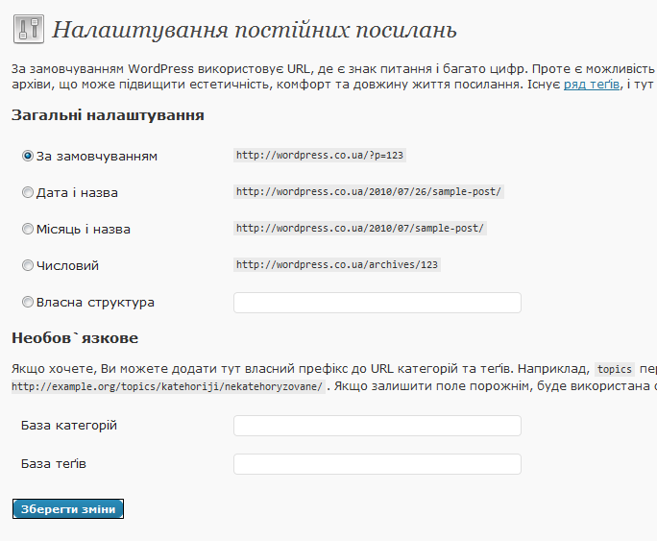
Ви можете обрати з існуючих варіантів, або створити свою структуру.

Налаштування коментування.
Розділ Налаштування->Коментування. В цьому розділі Ви зможете змінити наступні налаштування:
- Чи повідомляти про публікацію, вказані в запису сайти/блоґи,
- Чи отримувати від інших сайтів подібні повідомлення?
- Зможете дозволити/заборонити коментування нових публікацій.
- Зможете обрати аватар для коментаторів, що не мають свого, та ще багато іншого.

Служби оновлення
WordPress підтримує технологію пінгбеків (оповіщення інших блогів про оновлення Вашого). Отже якщо Ви бажаєте, аби про зміни на Вашому сайті дізналось більше людей, зайдіть у розділ Налаштування->Створення і додайте до списку знизу адреси сервісів, що підтримують технологію пінгів. Наприклад:
http://api.moreover.com/RPC2
http://bblog.com/ping.php
http://blogsearch.google.com/ping/RPC2
http://ping.weblogalot.com/rpc.php
http://ping.feedburner.com
http://ping.syndic8.com/xmlrpc.php
Підписка на оновлення RSS
Відвідувачі Вашого блоґу мають змогу отримувати оновлення, підписавшись і читаючи новини з Вашої RSS стрічки. Це вбудована функція у WordPress.
RSS – це родина XML-форматів, що використовується для публікації та постачання інформації, що часто змінюється, наприклад, нових записів в блозі, заголовків новин, анонсів статей, зображень, аудіо і відео матеріалів (в стандартизованому форматі). Документ в стандарті RSS (який також інколи називають «стрічкою», «веб-стрічкою» або «каналом») складається з повного або часткового тексту і метаданих (дата і авторство).
RSS – це технологія, яку використовують мільйони користувачів Інтернет з усього світу, щоб отримувати оновлення на своїх улюблених веб-сторінках.

Блог – це веб-сайт, головний зміст якого – записи, зображення чи мультимедіа, що регулярно додаються.
Найбільш популярні теми блогів: політика, спорт (фан-сайти, статистика, огляди…), Інтернет (у всіх його розуміннях), розваги (відео, фото, історії…), ігри (огляди онлайн ігор, фан-сайти, сайти кланів…).
Для встановлення WordPress потрібно мати встановлений локальний сервер або використати безкоштовний хостинг. Далі з офіційного сайту завантажуємо WordPress. Після завантаження, розархівуємо файл у папку (->home ->localhost -> www) на локальному сервері, назвемо її UaWp.
Розглянемо на приклади використання локального сервера Denwer. Далі потрібно запустити Denwer, або перезавантажити його, якщо він був запущений.
Для подальшої роботи потрібна база даних (далі БД), для цього у браузері переходимо за адресою localhost/tools/phpmyadmin і потрапляємо у інтерфейс для створення і редагування БД.
Переходимо у вкладку “Базы данных” (“1” – на картинці нижче) і створюємо БД під назвою wp_uawp (“2“), після вдалої операції отримаємо сповіщення (“3“).
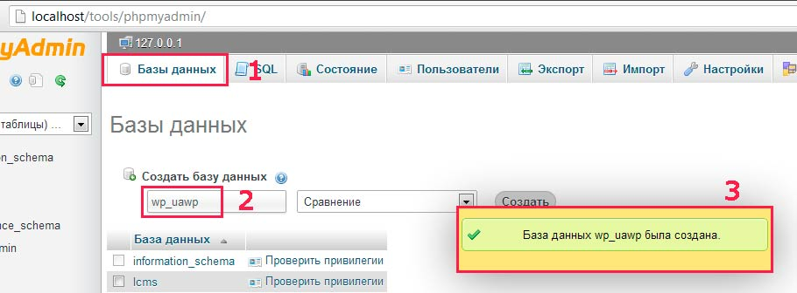

Переходимо в браузері за адресою localhost/uawp де отримує сповіщення про те, що потрібно створити файл конфігурацій.
Натискаємо “Create a Configuration File“ На черговому кроці заповнюємо данні
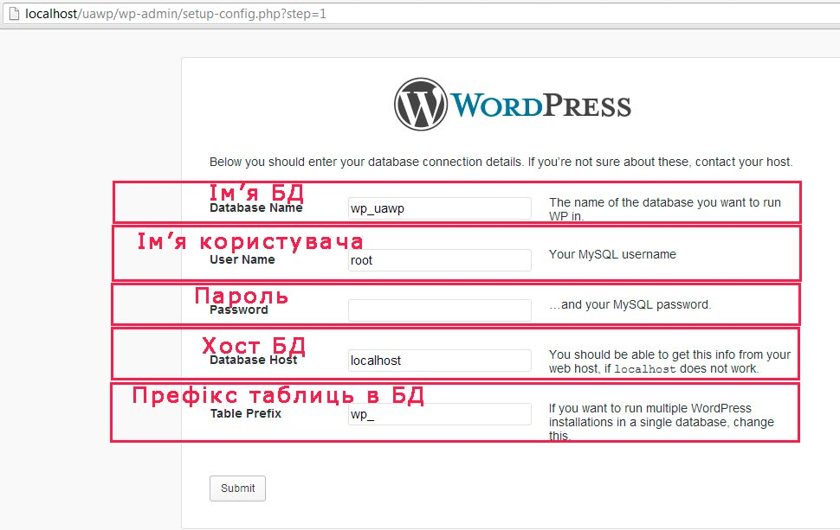
Виконавши всі дії, ви побачите перед собою останній крок, введення даних про сайт. Після заповнення і натискання на кнопку “Встановити WordPress”. Далі можете переходити в адміністративних вхід у WordPress за посиланням (localhost/uawp/wp-login.php) Натисніть кнопку Login, введіть інформацію про користувача з форми установки WordPress
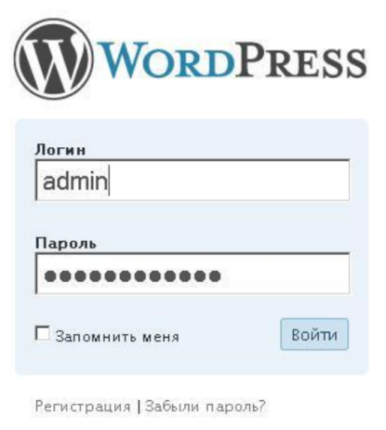
Перед Вами відкриється Консоль WordPress – основне меню адміністрування блогу. Для адміністратора меню виглядає наступним чином:
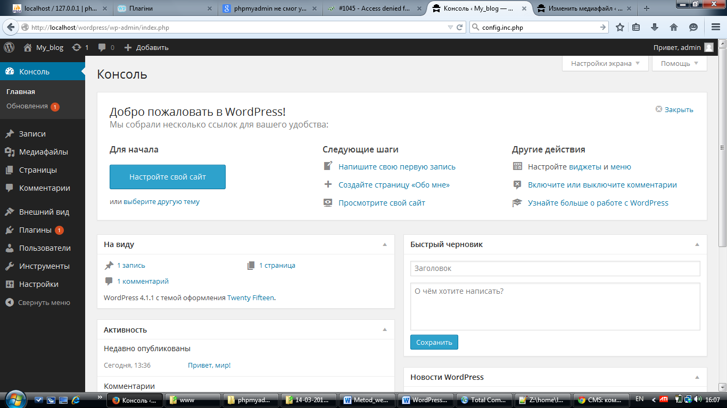
Зверніть увагу на зручне спадне меню «+Добавить», яке пропонує швидкий перехід до тієї чи іншої можливості. Наявні ще дві опції – налаштування екрану (дозволяє налаштувати структуру сторінки адміністрування, кількість об’єктів, колонок, записів на ній та ін.) та допомога (коротка довідка, в випадку, якщо її не вистачає, ви завжди маєте змогу перейти за посиланням на документацію).
Перед створенням сторінок на сайті, Вам потрібно визначитися, в якому форматі вони повинні бути.
Записи – підходить для ведення новин та іншого інформативного контенту, який розміщується в спеціальних категоріях. До записів можна прив’язувати превью зображення. Може включати в себе час публікації, автора статті, коментарі та інше.
Сторінки – призначенні для організації основних сторінок сайту. Для того щоб додати сторінку, потрібно в консолі підвести курсор до посилання (Сторінки) та натиснути (додати нову). Перед Вами відкриється спеціальний інтуїтивно зрозумілий редактор. Редагування сторінок доступне в двох варіантах: HTML та Візуальний. В вікні редактора додається та редагується контент, додаються медіа файли та інше. Також в правій області сайту, можна обрати кореневу сторінку або залишити опцію не змінною «Немає батьківської». Запланувати публікацію, зберегти запис як Чернетку або Опублікувати сторінку.
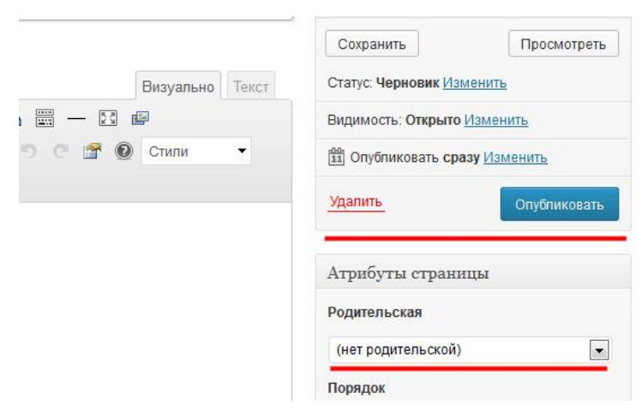
Вибір кореневої сторінки дозволяє організувати меню, що випадає, якщо воно передбачене на Вашому сайті. Якщо необхідні сторінки не відображаються на сайті, Вам необхідно додати їх в потрібне меню та переконатися в працездатності меню. Налаштування меню сайту ми розглянемо пізніше:
Створення записів
Даний розділ дозволяє Вам створювати нові Записи (Меню – Додати нову):
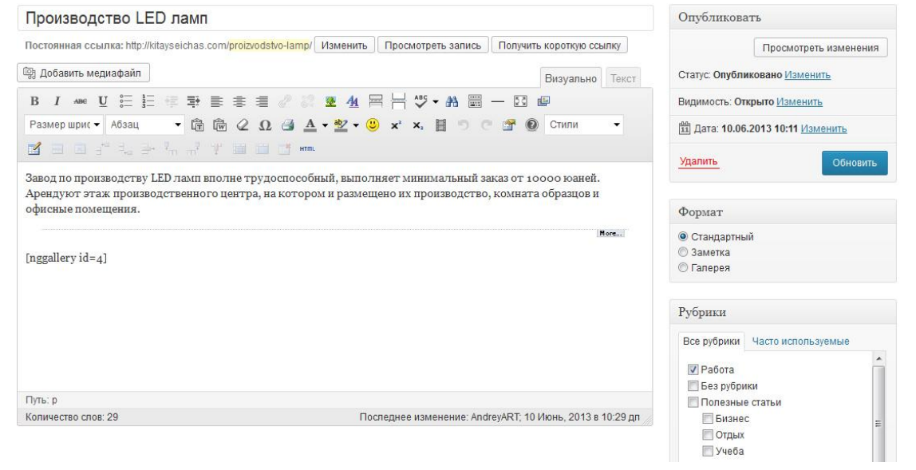
Після створення запису Ви можете зберегти, запланувати публікацію чи опублікувати. Також до запису передбачена прив’язка прев’ю зображень, вибір спеціальної рубрики або рубрик, міток – з допомогою яких можна прив’язувати ключові слова даної статті та можливий додатковий функціонал.
Для редагування запису або сторінки достатньо перейти в (меню→сторінки) або (меню→записи) та відкрити потрібний для Вас контент. Ви маєте можливість: Змінити, Проглянути, Видалити запис чи сторінку.
WordPress дозволяє застосовувати групові зміни одразу до декількох обраних записів: ви можете самостійно обрати з списку потрібні записи, обрати всі записи, а також відфільтрувати за датою та/або рубриці – ці можливості доступні в верхній частині сторінки розділу Редагування записів.
Додавання на сайт медіа-файлів
WordPress дозволяє додавати на Ваш сайт, файли різноманітних типів: зображення, аудіо- та відео-файли. Ви можете додавати медіа-файли як в записи, так і на сторінки Вашого сайту. В розділі Медіа-файли Ви можете додати новий медіа-файл в Бібліотеку файлів.
Зверніть увагу на те, що для можливості завантажувати файли на сайт, користувач повинен мати відповідні права, якими наділяє його адміністратор. Зокрема, для того щоб користувач міг опублікувати запис самостійно та загрузити медіа-файл, він повинен мати права Автора: Користувачі →Користувач: змінити→Роль →Автор.
Додати файл на сайт дуже просто: достатньо в текстовому редакторі натиснути на панелі Завантажити/вставити та обрати Ваш файл:
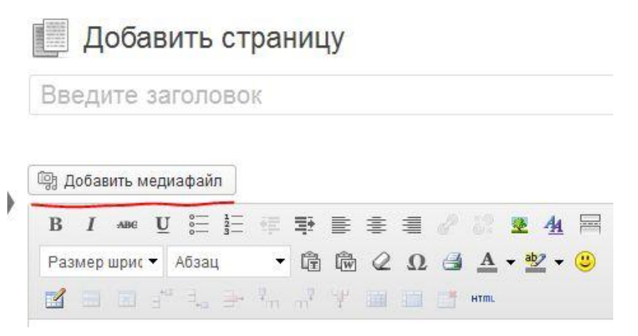
Перед завантаження файлу (в даному випадку, малюнку) Вам буде запропоновано завантажити його трьома способами: вказавши абсолютний шлях до цього файлу на Вашому локальному комп’ютері (З комп’ютера), вказавши посилання (URL) на даний малюнок на сайті (З сайту), або вказавши ім’я файлу в Бібліотеці файлів. Тут же Ви можете визначити розміщення файлу на сторінці, відредагувати посилання на нього, створити опис до файлу та ін.:
Не забувайте зберігати зміни (кнопка Оновити), якщо ви редагуєте файл; якщо ж ви вперше завантажуєте даний файл на сервер (сайт), натисніть Вставити в запис.

Меню сайту. Для роботи з меню сайту, Вам необхідно перейти в вкладку (Зовнішній вигляд→Меню)
З допомогою даного функціоналу редагується або створюється горизонтальне меню, яке відображається на сайті. Для того щоб створити меню, Вам потрібно:
- Ввести назву меню
- Обрати зі списку сторінки чи записи
- Шляхом маніпулювання з допомогою мишки, Ви можете помістити меню в потрібному для Вас місці, тим самим організувати в меню – підменю. Натиснути кнопку (Зберегти).
- Оберіть батьківське меню для сайту. Як правило, дане меню знаходиться в верхній частині сайту.
Щоб налаштувати вертикальне меню необхідно:
- Ввести назву меню
- Обрати зі списку сторінки або записи.
- Шляхом маніпулювання з допомогою мишки, Ви можете помістити меню в потрібному для Вас місці, тим самим організувати підменю в меню. Натиснути кнопку (Зберегти).
- Перейдіть в (Зовнішній вигляд → Віджети) після чого потрібно обрати віджет (Vertical Menu), шляхом маніпуляцій миші, перетягнути в праву область екрану та розмістити в потрібній позиції.
- Обрати (Custom Menu) та здійснити вибір раніше створеного меню.
- Натиснути кнопку (Зберегти меню).
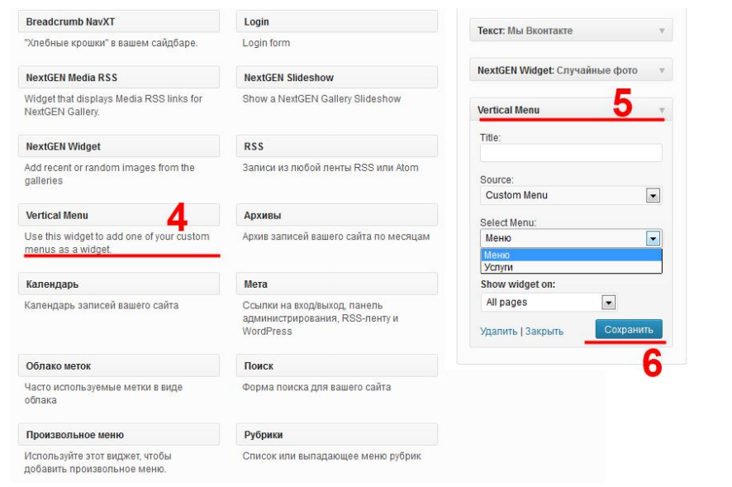

Додавання нових плагінів та віджетів в блог
Встановити новий віджет, якого немає в списку, Ви можете за допомогою спеціальних плагінів. Тобто існують плагіни, після установки яких вам стануть доступні нові віджети. Додавання нових плагінів на сайт здійснюється за допомогою подання заявки в службу підтримки.

Посилання
Даний розділ призначений для розміщення посилань на сторонні ресурси з Вашого сайту. Тут ви можете розміщувати посилання на сторінки друзів, знайомих, на схожі за тематикою ресурси – взагалі на будь-які ресурси, посиланнями на які Ви б хотіли поділитися. Розділ Посилання дозволяє Змінити, Додати нове посилання та створити Рубрики посилань.

Коментарі
Коментарі можуть залишити зареєстровані або анонімні Користувачі – це залежить від налаштувань Вашого сайту. Ви можете Схвалити, Помітити як спам, Відхилити або Видалити коментар чи групу коментарів. Сторінка Редагування коментарів виглядає так (статус Очікуючий означає, що в налаштуваннях вказано, що необхідно відправляти адміністратору сайту на підтвердження кожен новий коментар):
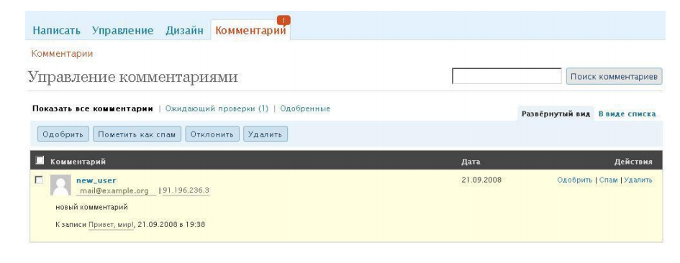

Плагіни
Встановленні – список установлених плагінів. Для того щоб плагін можна було використовувати, він повинен бути активним. Для цього натисніть Активувати під назвою потрібного плагіну. Аналогічно пагін деактивується.
Також плагіни видаляються та змінюються. Ви можете вивести на сторінку плагіни за статусом: Всі, Активні, Неактивні, ті, для яких Оновлення доступні.
Щоб застосувати будь-яку дію (Активувати, Деактивувати, Видалити) до групи плагінів, виділіть потрібні галочкою.
Редактор – аналогічно редактору тем – ви можете змінювати код плагіну. Будьте уважними: не рекомендується вносити зміни в активні плагіни. Якщо ваші зміни приведуть до фатальної помилки, пагін буде автоматично деактивований.
Також перейти до редагування плагіну можна з попереднього розділу Плагіни, натиснувши на посилання Змінити навпроти потрібного плагіну.

Користувачі
В вашому блозі користувачі не можуть реєструватися, адміністратор власноручно додає користувачів. Тут ми опишемо як зареєструвати нового користувача.
Спершу зайдіть в консоль, після чого натиснувши Користувачі натискаємо «Додати нового».
В новому вікні заповнюємо всі поля та обираємо які права матиме користувач: адміністратор, редактор, автор, підписник.
Після того як користувач new_user зареєстрований, адміністратор побачить його обліковий запис в розділі Користувачі:
Права користувача визначає адміністратор в розділах Параметри та Користувачі. Наприклад, на малюнку вище адміністратор може наділити обраного користувача правами, запропонованими в списку, що випадає, Змінити роль на… . Ви також можете встановити роль за замовчуванням – тоді знову зареєстрований користувач володітиме саме цією роллю та відповідними правами. Зробити це можна в Параметрах →Загальне →Роль нового користувача.
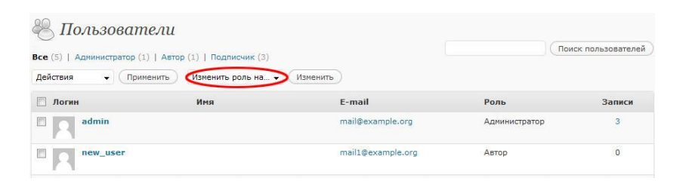
За замовчуванням користувачу також доступний особистий профіль, в якому він може розмістити інформацію про себе та редагувати особисті налаштування.

Параметри сайту
В даному розділі Ви налаштовуєте свій сайт: визначаєте політику реєстрації користувачів (наприклад, будь-який користувач може залишити коментар чи лише зареєстрований); проводите базові налаштування загального вигляду сайту (формати виведення дати та часу, URL, адміністративна e-mail адреса – може бути змінена – і т. д.).
Далі вкладки розділу присвячені налаштуванням конкретних моментів: Написання, Читання, Обговорення, Налаштування встановлених плагінів і т. д. Тут ви зможете налаштувати формат виведення записів (наприклад, кількість на сторінці), розмір текстового поля запису, публікацію коментарів (наприклад, можна налаштувати повідомлення, що надсилаються на ваш адміністративний e-mail, при створенні нового коментаря), доступність вашого блогу для пошукових систем та ін. Інтерфейс дуже зрозумілий (підказки є в кожній вкладці), тому детально зупинятися на кожному пункті не будемо. Виглядає даний розділ так:

Завдання на лабораторну роботу
- Встановіть і налаштуйте WordPress на наявному у вас веб-сервері.
- Налаштуйте часовий пояс, формат відображення дати і часу. Придумайте і налаштуйте політику коментування сторінок і записів на вашому сайті: хто може залишати коментарі? Чи можна залишати їх для сторінок або тільки для записів у блозі?
- Створіть кілька записів і сторінок, використовуйте для їх редагування вбудований WYSIWYG-редактор або редактор HTML.
- Розробіть структуру свого сайту. Якщо ви плануєте вести блог, то які категорії і теги будете використовувати для класифікації записів? Яка структура меню (число пунктів, глибина вкладеності) підходить для найкращого представлення інформації на сайті? Створіть меню з урахуванням можливої вкладеності його пунктів і списків категорій.
- Вивчіть каталог тим, оберіть у ньому найбільш підходящі для вашого сайту і встановіть їх. Ознайомтесь з діапазоном настройок цих тем – чи можете ви взяти одну з них для оформлення свого сайту? Активуйте найбільш підходящу тему і налаштуйте необхідні віджети і меню.
- Познайомтесь з призначенням, принципом роботи і настройками різних віджетів та плагінів. Які з них можуть бути вам корисні?

Контрольні запитання

- Назвіть та опишіть відомі CMS. Які основні принципи їх функціонування?
- З яких двох основних компонентів складається CMS?
- Як працює CMS?
- Назвіть преваги та недоліки використання CMS.
- Опишіть призначення та характеристики Open Server.
- Назвіть основні можливості CMS WordPress.
- Які ролі користувачів є в CMS WordPress ?
- З яких розділів складається панель управління CMS WordPress?
- Що таке плагіни? Назвіть та охарактеризуйте поширені плагіни.
- Що таке віджети? Які стандартні віджети входять до складу CMS WordPress ?
- Що таке постійні посилання?
- Як розробити меню сайта у WordPress?
- Яка різниця між записами і сторінками?

Приклади робіт студентів
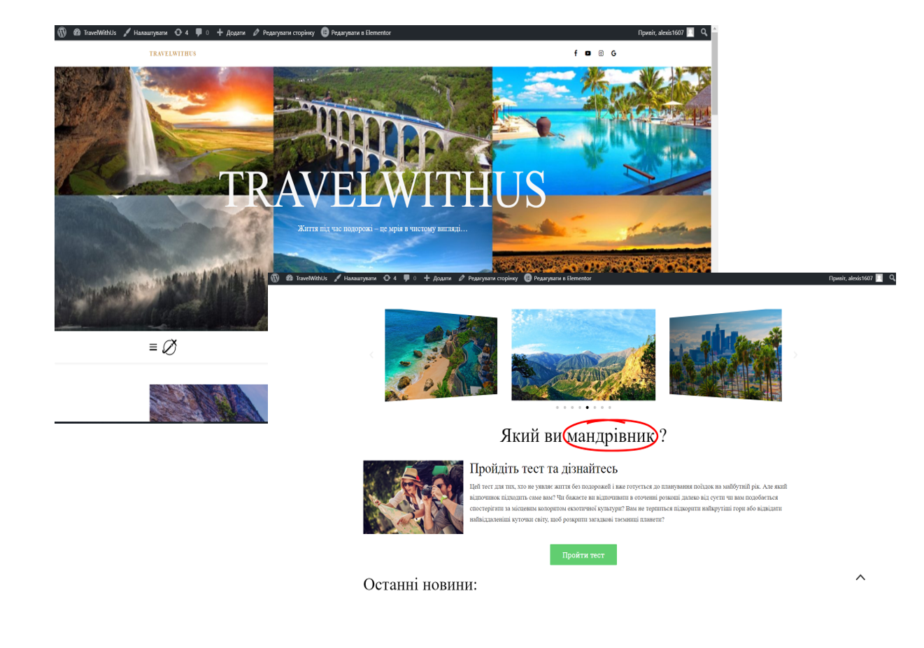
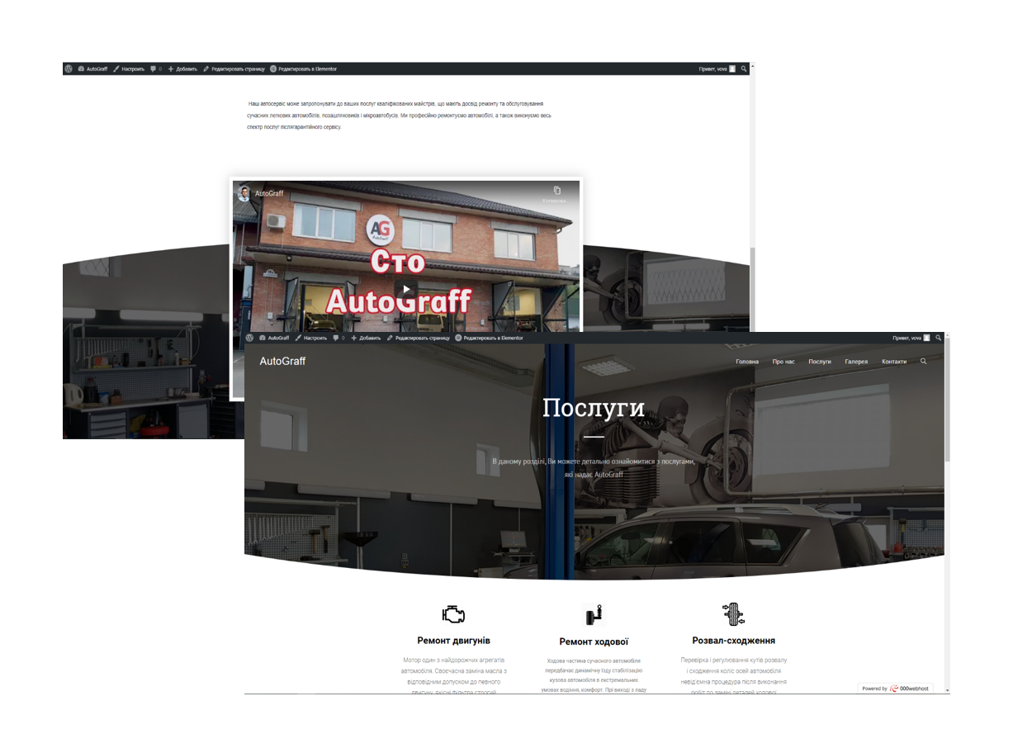

Лабораторна робота №6

Моделювання геометричних примітивів в середовищі 3Ds Max. Використання редактору матеріалів.

Мета роботи: ознайомлення з інструментами пакета 3Ds Max, що використовуються для створення і редагування стандартних та складних примітив, робота з полігональними об'єктами, ознайомлення з Редактором матеріалів пакета 3Ds Max, інструментами роботи з картами і текстурами, візуалізація статичного кадру.

Теоретичні відомості

В області тривимірної комп'ютерної графіки можна виділити чотири основні етапи, які необхідні для отримання готового продукту:
1. Моделювання – створення об'єктів, які будуть на сцені.
2. Використання матеріалів – визначення властивостей поверхонь об'єктів для імітації різних властивостей реальних предметів (колір, фактура, прозорість, яскравість).
3. Освітлення – додавання і розміщення джерел світла подібно до того, як це робиться в театральній студії або на знімальному майданчику.
4. Візуалізація – формування зображення, на основі моделей, матеріалів і освітлення.
3ds max універсальний пакет тривимірного моделювання компанії AutoDesk. Він має потужні та гнучкі інструменти для створення геометричних об'єктів і роботи з ними, зручний редактор для створення матеріалів, великі можливості для роботи зі світлом, сучасну і якісну систему візуалізації.
Вікно програми 3Ds Max включає головне меню, панель інструментів, вікна проекцій, командні панелі, рядок стану, рядок підказки, засоби керування анімацією, кнопки керування вікнами проекцій.
Головне меню, що забезпечує доступ до команд програми, включає:
- File (Файл) – команди відкривання, зберігання, перегляду, імпорту та експорту файлів;
- Edit (Правка) – команди відміни і повторення операцій, виділення, копіювання і видалення об’єктів, настроювання їх властивостей, реєстрації і відновлення стану сцен;
- Tools (Сервіс) – команди активізації різноманітних інструментів перетворень, виклику командних палітр керування зображенням і виді-ленням об’єктів, перегляду списку джерел світла і їх настроювання;
- Group (Група) – команди створення, редагування і руйнування іменованих груп об’єктів;
- Views (Проекції) – команди керування відображенням об’єктів, включаючи настроювання вікон проекцій і встановлення додаткових засобів;
- Create (Створити) – команди, що є аналогами інструментів, дозволяють створювати об’єкти;
- Modifiers (Модифікатори) – команди активізації більш ніж 70 модифікаторів;
- Animation (Анімація) – команди керування анімацією;
- Graph Editors (Графічні редактори) – команди керування вікнами діалогу Track View, що призначені для настроювання параметрів анімації об’єктів, та вікном Schematic View, призначеним для перегляду ієрархічних зв’язків окремих об’єктів сцени між собою;
- Rendering (Візуалізація) – команди візуалізації сцен, створення і перегляду ескізів і готових анімацій, забезпечує доступ до вікна Material Editor (Редактор матеріалів);
- Customize (Налаштування) – команди для настроювання елементів інтерфейсу і параметрів програми;
- MAXScript – команди, призначені для підготовки макросів мовою MAXScript;
- Help (Довідка).

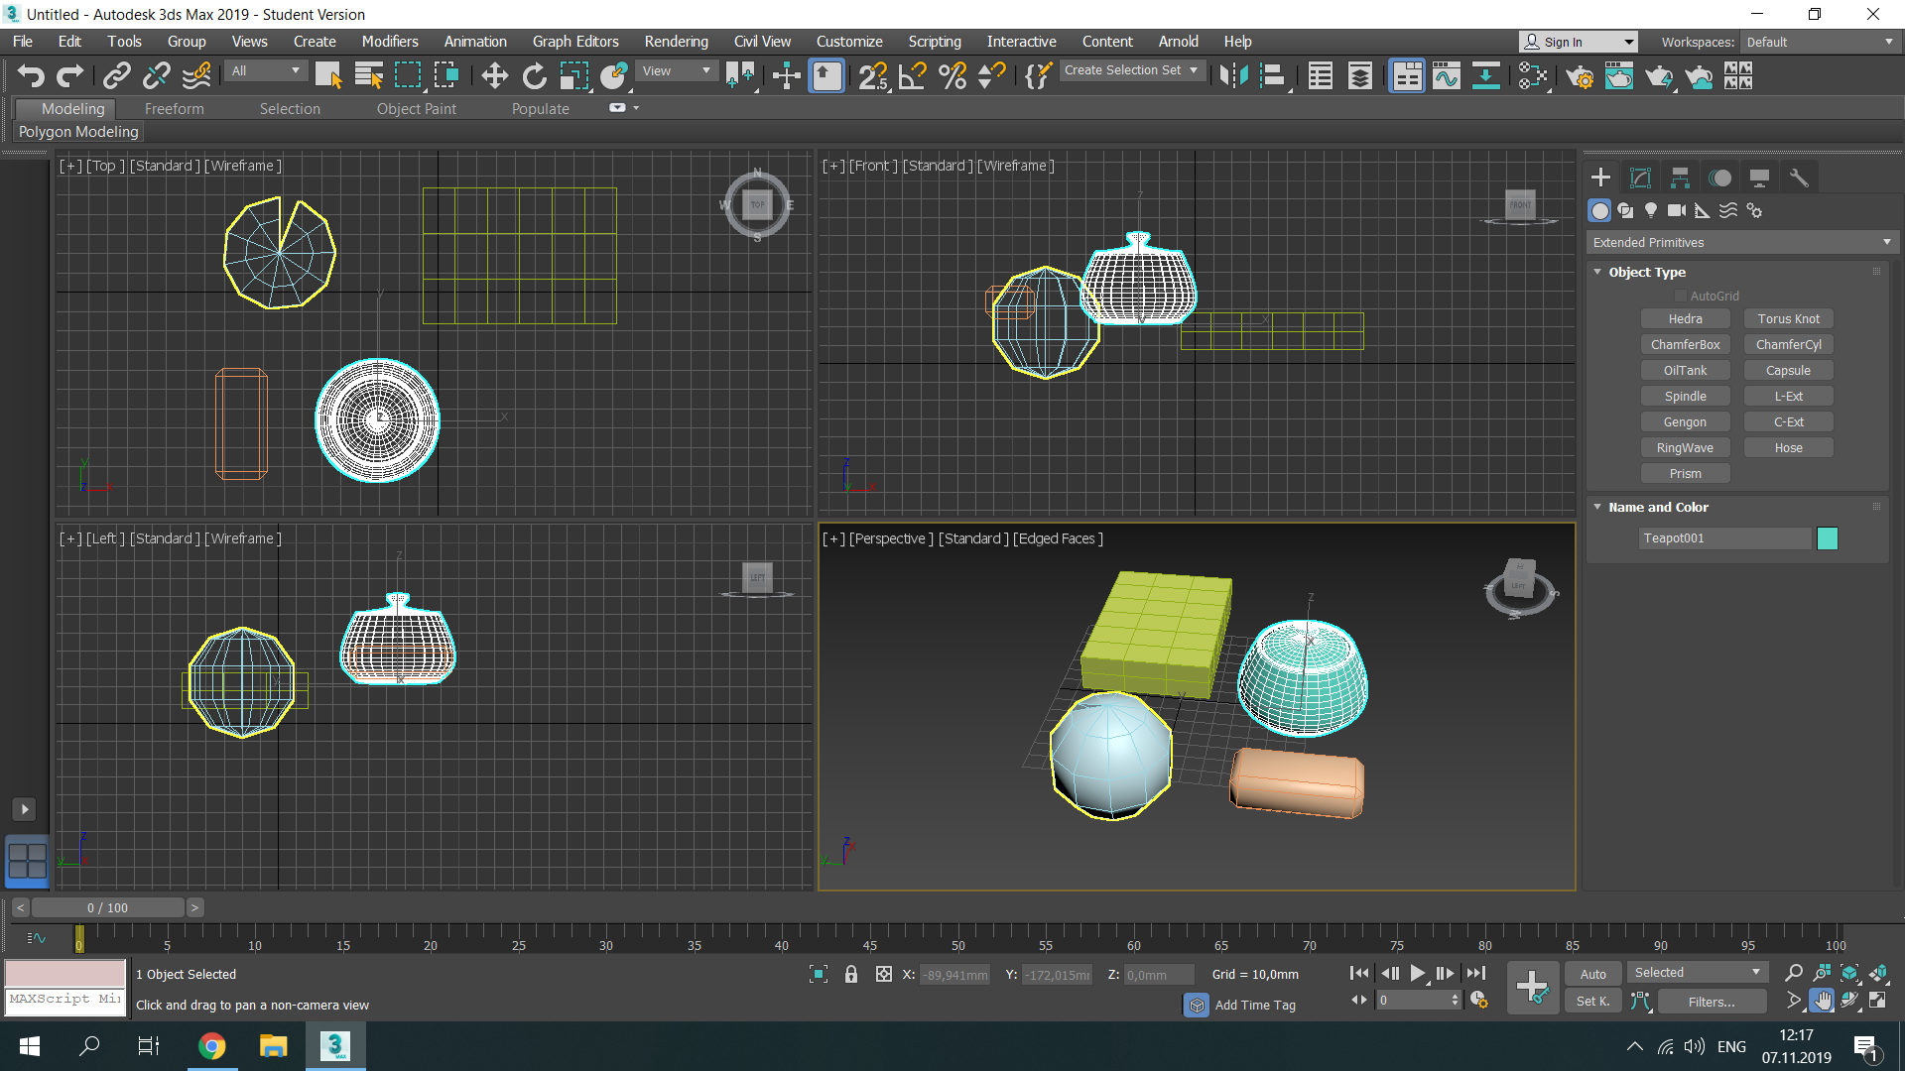

Головна панель інструментів містить кнопки, що забезпечують швидкий доступ до найбільш вживаних команд і операцій, таких як виділення і перетворення об’єктів, призначення і розрив ієрархічних зв’язків, виклик вікон редактора матеріалів, перегляду структури та треків, включення режимів візуалізації сцени і т.п.
Командні панелі забезпечують виконання основної частини операцій створення і редагування об’єктів сцени, настроювання ієрархічних зв’язків між об’єктами і їх частинами, допомагають керувати відображенням об’єктів.
3DS МАХ має шість командних панелей: Create (Створити), Modify (Модифікувати), Hierarchy (Ієрархія), Motion (Рух), Display (Відображення), Utility (Сервис).
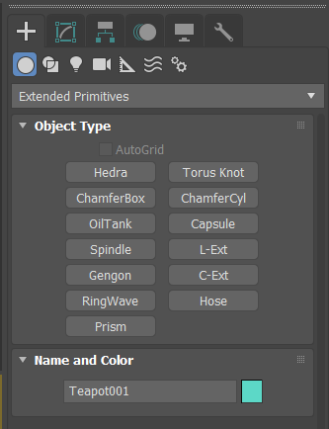

Create – створення тривимірних геометричних фігур, двомірних кривих, джерел світла, камер, допоміжних об'єктів, просторових спотворень і систем;
Modify – зміна базових параметрів об'єктів за допомогою різних модифікаторів;
Hierarchy – робота з ієрархічними зв'язками об'єктів, а також коригування розміщення і орієнтації опорної точки об'єктів;
Motion – управління анімацією об'єктів за допомогою спеціальних контролерів;
Display – настройка кольору, видимості, фіксації та інших властивостей відображення;
Utilities - різні інструментів, не віднесені до інших частин призначеного для користувача інтерфейсу.
Вікна проекцій дозволяють відображати геометричні моделі, джерела світла, камери і інші об’єкти тривимірної сцени в вигляді ортографічних або центральних проекцій, а також спостерігати матеріали і карти текстур. Кожне вікно проекції має рамку і ім’я. Одночасно на екрані можна розмістити до чотирьох вікон проекцій (за замовчуванням розміщується три вікна ортографічних проекцій – Top (Вигляд зверху), Front (Вигляд спереду), Left (Вигляд зліва), а також вікно центральної проекції Perspective (Перспектива), але активним може бути тільки одне вікно, рамка якого зображується яскраво-жовтим кольором. Доступними є також вікна проекцій Back (Вигляд позаду), Bottom (Вигляд знизу), Right (Вигляд справа).
Об’єкти 3DS МАХ поділяються на категорії, різновиди і типи. Розрізняють сім категорій об’єктів:
- Geometry (Геометрія),
- Shapes (Форми),
- Lights (Джерело світла),
- Cameras (Камери),
- Helpers (Допоміжні об’єкти),
- Space Warps (Обємні деформації),
- Systems (Системи).
Об’єкти із категорій Geometry (Геометрія) і Shapes (Форми) можуть бути перетворені в об’єкти чотирьох окремих типів: Editable Spline (Редагований сплайн), Editable Patch (Редагований патч), Editable Poly (Редагований полігон), Editable Mesh (Редагована сітка).За виключенням цих чотирьох типів, всі інші об’єкти 3DS МАХ є параметричними.
Об’єкти категорії Geometry (Геометрія) мають такі різновиди:
- Standard Primitives (Стандартні примітиви) – тривимірні тіла пра-вильної геометричної форми, такі як паралелепіпед, сфера або тор;
- Extended Primitives (Покращені примітиви) – тривимірні тіла більш складної форми, що характеризуються більшою кількістю параметрів, ніж стандартні примітиви;
- Compound Objects (Складові об’єкти) – тривимірні тіла, складені з декількох простих об’єктів, а також об’єкти типу Loft (Лофтинговые), які будуються методом лофтингу, тобто шляхом формування оболонки за опорними розрізами, що розставлені вздовж заданої траєкторії;
- Particle Systems (Системи частинок) – джерела множини дрібних двовимірних або тривимірних частинок, що використовуються для імітації таких природних об’єктів, як пил, дим, сніг і т.п.;
- Patch Grids (Сітки патчів) – поверхні, які складаються з кусків Безьє, форма і кривизна яких можуть регулюватись шляхом маніпулювання точками керування;
- NURBS Surfaces (NURBS-поверхні) – поверхні, форма яких описується спеціальними математичними виразами – неоднорідними раціональними В-сплайнами (Non-Uniform Rational B-Splines), що дозволяє моделювати об’єкти складної форми;
- Dynamics Objects (Динамічні об’єкти) – різновид стандартних об’єктів для моделювання пружин і амортизаторів.
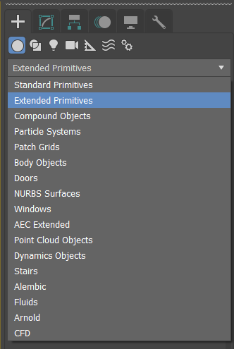
В залежності від рівня якості зображення 3DS МАХ підтримує різні варіанти відображення об’єктів:
- Bounding Box (Габаритний контейнер);
- Wireframe (Каркас);
- Facets (Грані);
- Facets + Highlights (Грані + бліки(відблиски));
- Smooth (Згладжування);
- Smooth + Highlights (Згладжування + бліки) та інші.
Для вибору одного з вказаних варіантів можна скористатись контекстним меню вікна проекції.
В 3DS МАХ існує три типи дублікатів об’єктів:
- Copy (Копія) – точний незалежний дублікат, що відрізняється від оригіналу тільки іменем об’єкта;
- Instance (Зразок) – зберігає нерозривний зв’язок з оригіналом, модифікація оригіналу проявляється на всіх зразках, а модифікація будь-якого зразка рівносильна модифікації оригіналу, унікальними для кожного зразка є тільки власні координати, характеристики повороту і масштабу, власний набір властивостей (ім’я, колір) і власні зв’язки з джерелами об’ємних деформацій;
- Reference (Екземпляр) – подібний до зразка, але має односторонній зв’язок з оригіналом: зміни в оригіналі розповсюджуються на всі екземпляри, але зміни в екземплярі не впливають на оригінал та інші екземпляри.
В 3DS МАХ під матеріалом розуміють певний набір характеристик, які присвоюються поверхні геометричної моделі для надання їй візуальної подібності до поверхні реального об’єкта. До таких характеристик відносять: кольори поверхні об’єкта в зонах дзеркального полиску, тіні і так званого дифузного розсіювання; розмір і яскравість полиску, ступінь самосвічення і непрозорості; тип непрозорості і колір світла, яке пропущене напівпрозорим об’єктом як світлофільтром; значення коефіцієнта заломлення променів світла в прозорому матеріалі і т.п.
Настроювання параметрів матеріалів в 3DS МАХ здійснюється з використанням діалогового вікна Material Editor (Редактор матеріалів).
Текстурні карти застосовують для поліпшення зовнішнього вигляду матеріалів.
За роботу з текстурними картами в списку параметрів відповідає вкладка Maps, що містить довгий перелік каналів.
Канали відповідають за управління властивостями матеріалу.
Налаштування кожного з елементів Maps проводиться шляхом включення / вимикання прапорця стану, установки значення лічильника впливу текстури Amount і визначення типу текстури.
Найголовнішим в списку каналів Maps є Diffuse Color (Розсіяний колір), що визначає текстуру самого об'єкта.

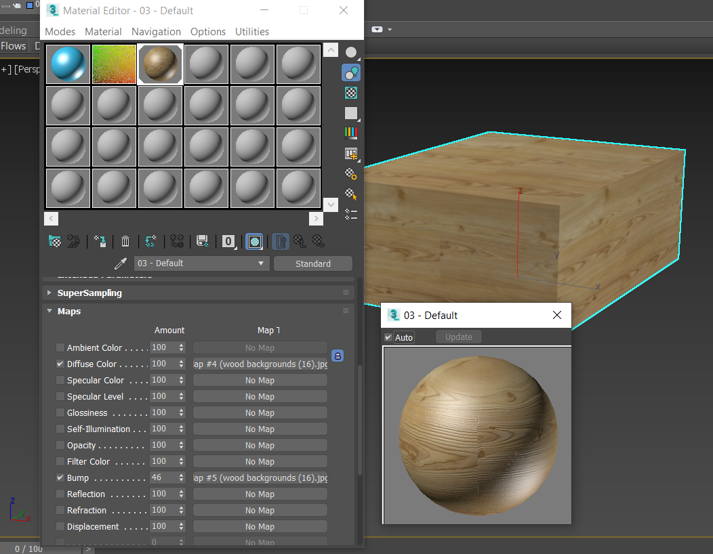
Візуалізація (рендеринг) – метод представлення результату моделювання у вигляді зображення.
Після того як сцена створена, необхідно виконати її візуалізацію. Для цього використовується кнопка Quick Render (Швидка візуалізація) на основній панелі інструментів.
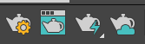
Після натискання цієї кнопки відкривається вікно візуалізації, в якому, по мірі виконання розрахунків, відображається підсумкове зображення.

План виконання завдання

- Моделюємо стіл
У вкладці Create вибираємо пункт Geometry. У випадаючому списку вибираємо Extended Primitives, серед об'єктів які можлио створити, вибираємо ChamferCyl (циліндр із закругленими краями).
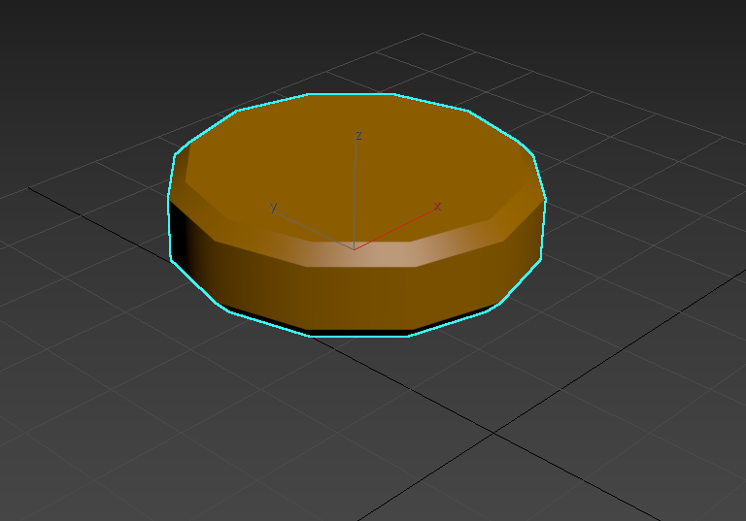
Задаємо параметри кришки стола
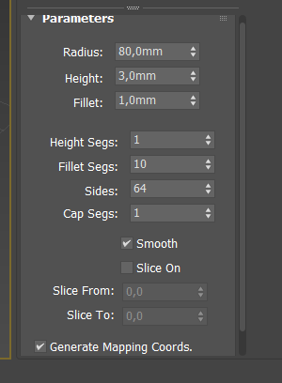
Перейдіть на вкладку Create в випадаючому списку виберіть Standard Primitives і створіть об'єкт Tube.

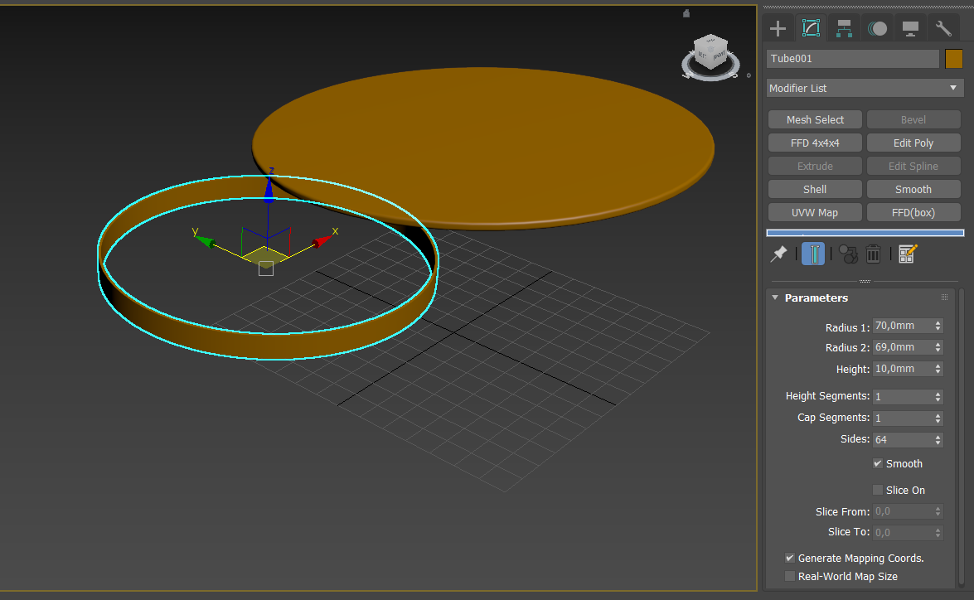
Для того, щоб створити ніжки стола, перейти до вкладки Create і створити об'єкт «Box» з такими параметрами:

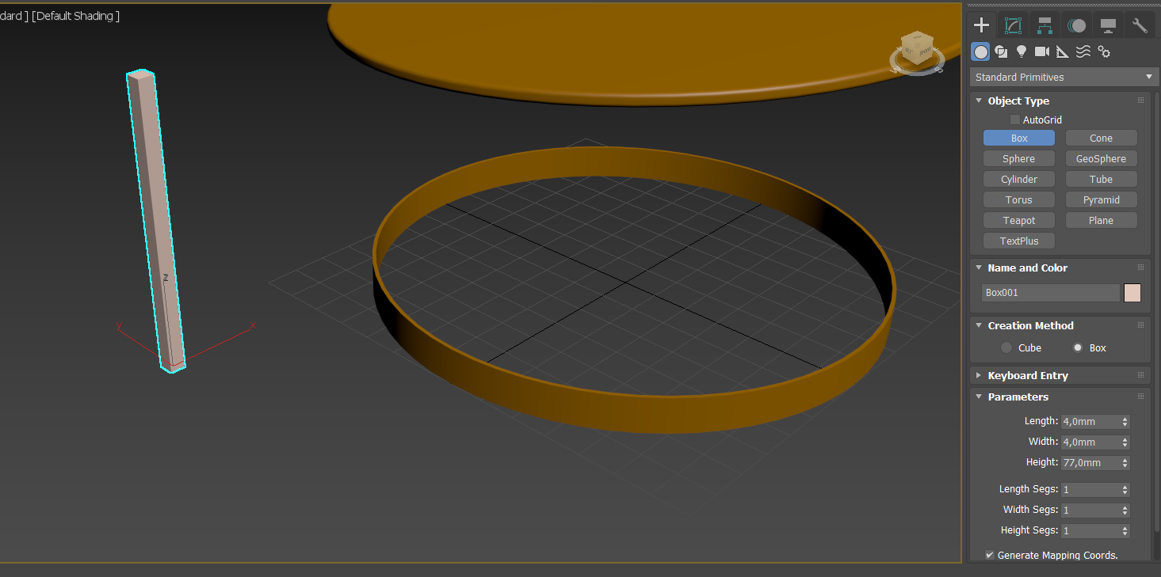

Виберіть інструмент «Select and Move», затисніть на клавіатурі кнопку «Shift» і пересуньте ніжку вздовж будь-якої осі. В результаті отримаєте копію ніжки. Повторити дії для отримання чотирьох ніжок, далі розмістіть їх під кришкою столу

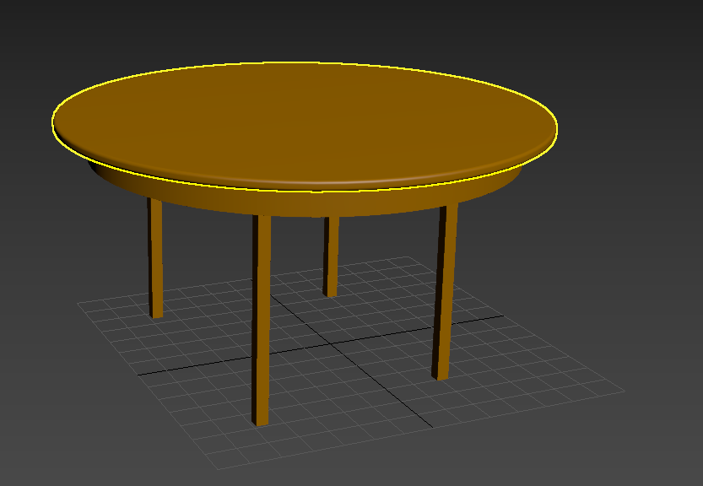
Відкрити редактор матеріалів за допомогою кнопки Material Editor на панелі інструментів, або натиснувши на клавіатурі клавішу M. Створити матеріали з імітацією дерева. Перенести створені матеріали на відповідні частини стільця.

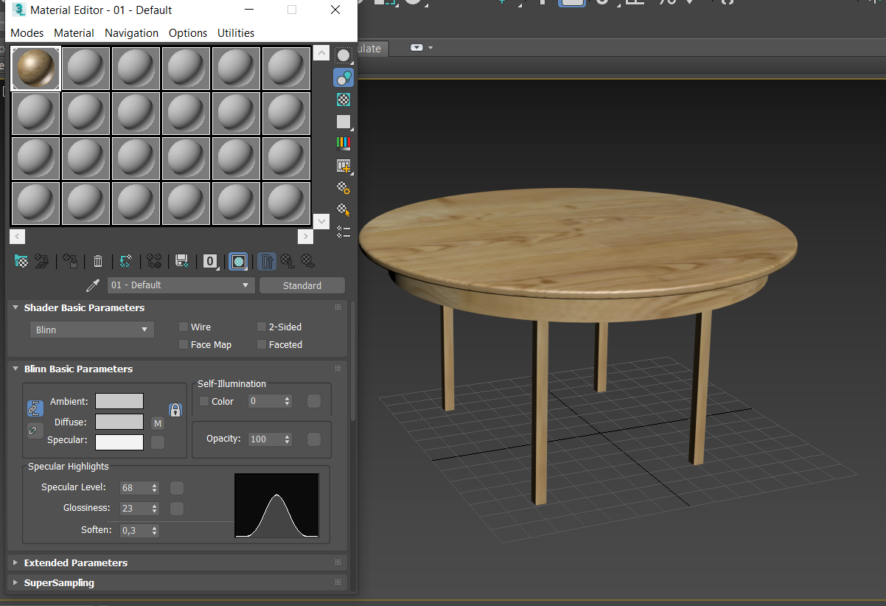

- Моделюємо простий стілець.
Почнемо з ніжки стільця. На командній панелі вибираємо геометричний об'єкт Cylinder з групи Standard Primitives, клацаємо в будь-якому вікні проекції і налаштовуємо параметри циліндра як на малюнку – радіус 1 см, а висота 80 см.
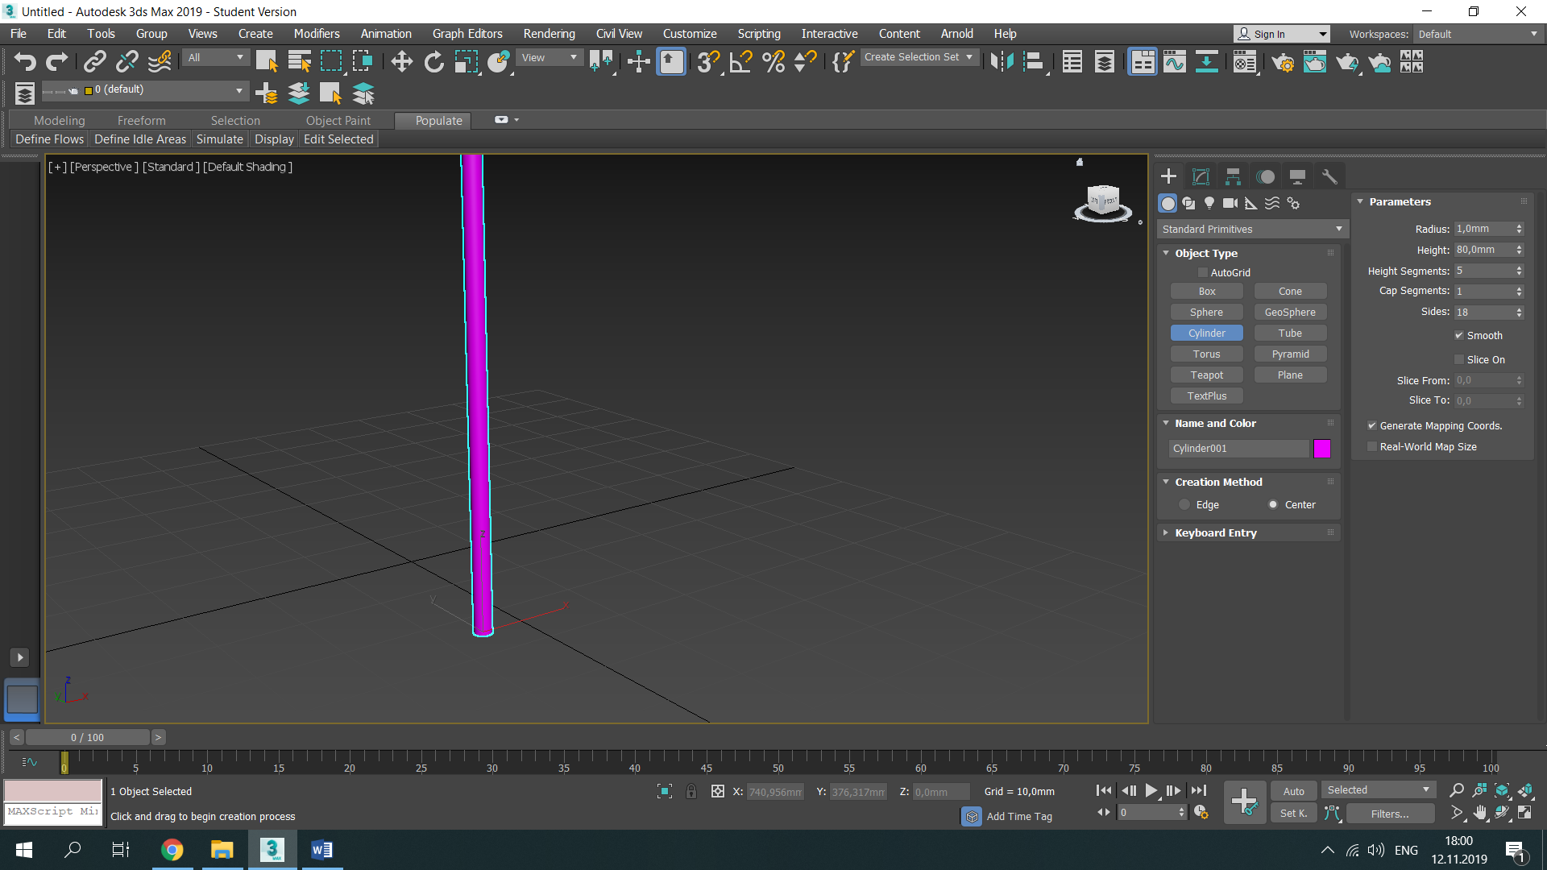
Виділяємо створений циліндр, йдемо в головне меню Tools / Mirror, у вікні виставляємо настройки як на малюнку нижче: копія об'єкта буде створена на відстані 40 см від вихідного уздовж осі X. Натискаємо ОК.

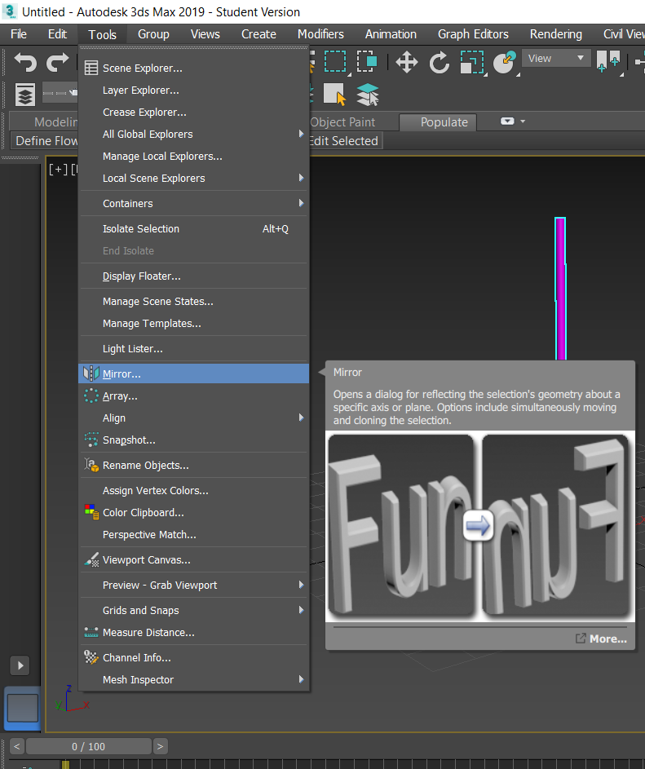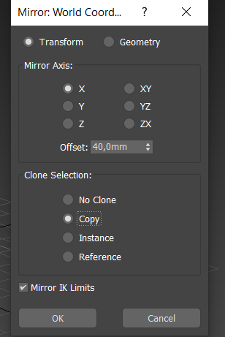
Виділяємо циліндр-копію і на командній панелі у вкладці Modify змінюємо висоту циліндра на 40 см.

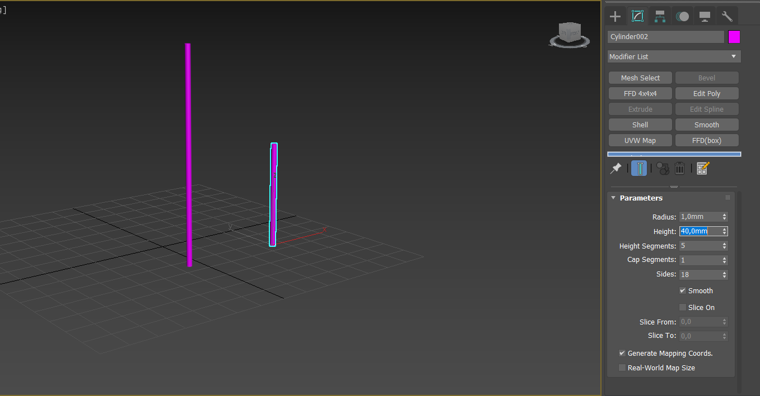
При виділеному маленькому циліндрі на основній панелі інструментів натискаємо на кнопку Select and Move, наводимо курсор на вісь Х (вона стане жовтою) і при затиснутому лівому Shift натискаємо на вісь Х, одночасно переміщаючи циліндр по цій осі. Після відпускання клавіш з'явиться вікно з настройками копіювання, де треба вибрати тип об'єкта Копія і натиснути ОК.
Нову копію треба покласти горизонтально. Використовуємо для цього основну панель інструментів: Select and Rotate і Angle Snap Toggle (кутова прив'язка).

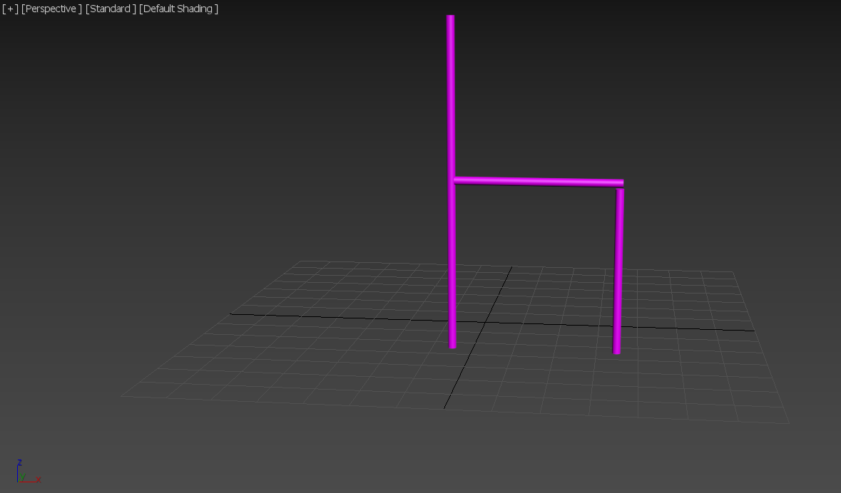
Тепер, виділивши всі 3 циліндра, використовуємо повторно інструмент Mirror, але з іншими настройками.

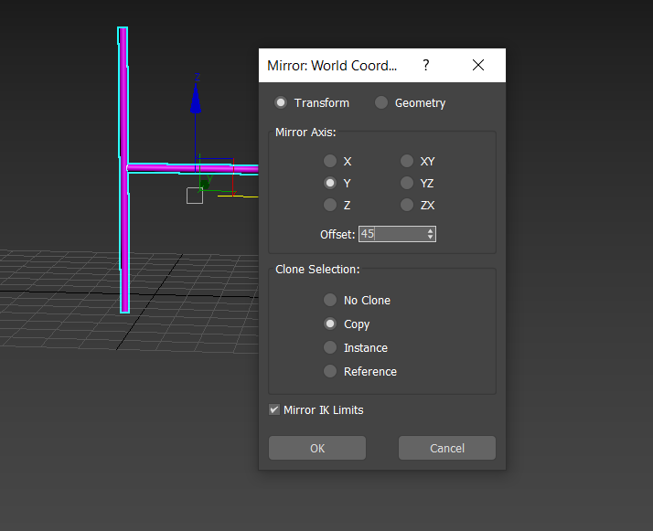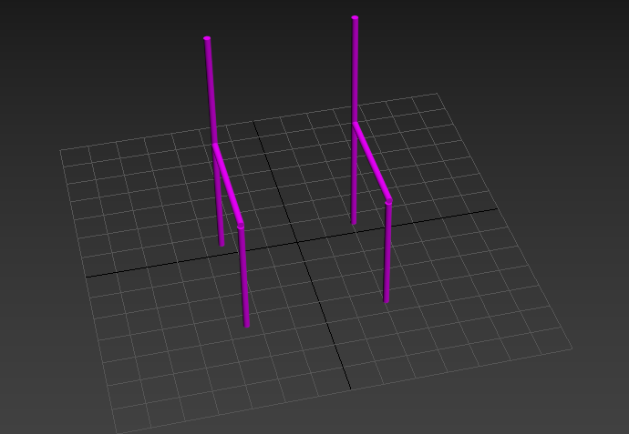
Додамо ще один циліндр, використовуючи копіювання з затиснутим Shift.
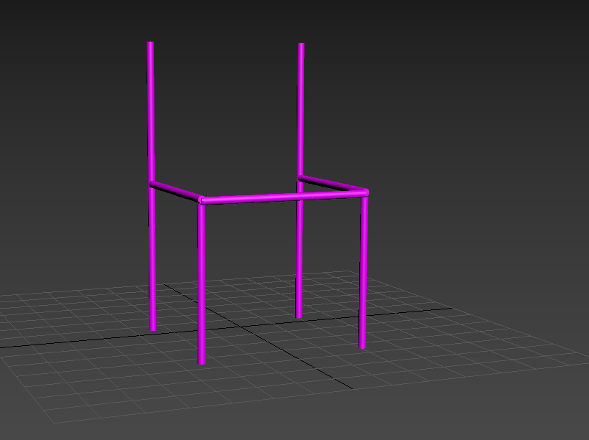
Створимо об'єкт ChamferBox (Куб з фаскою) з групи Extended Primitives з параметрами як на малюнку.

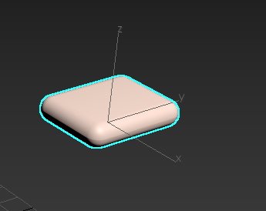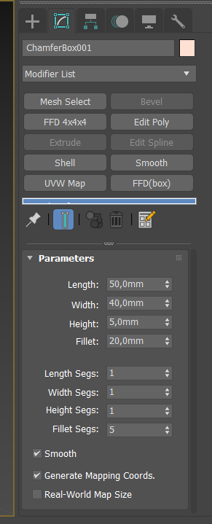
Переходимо у вікно проекції "Вид зверху", для цього натискаємо Т латинську. Використовую інструмент Select and Move, розміщуємо ChamderBox як на малюнку.

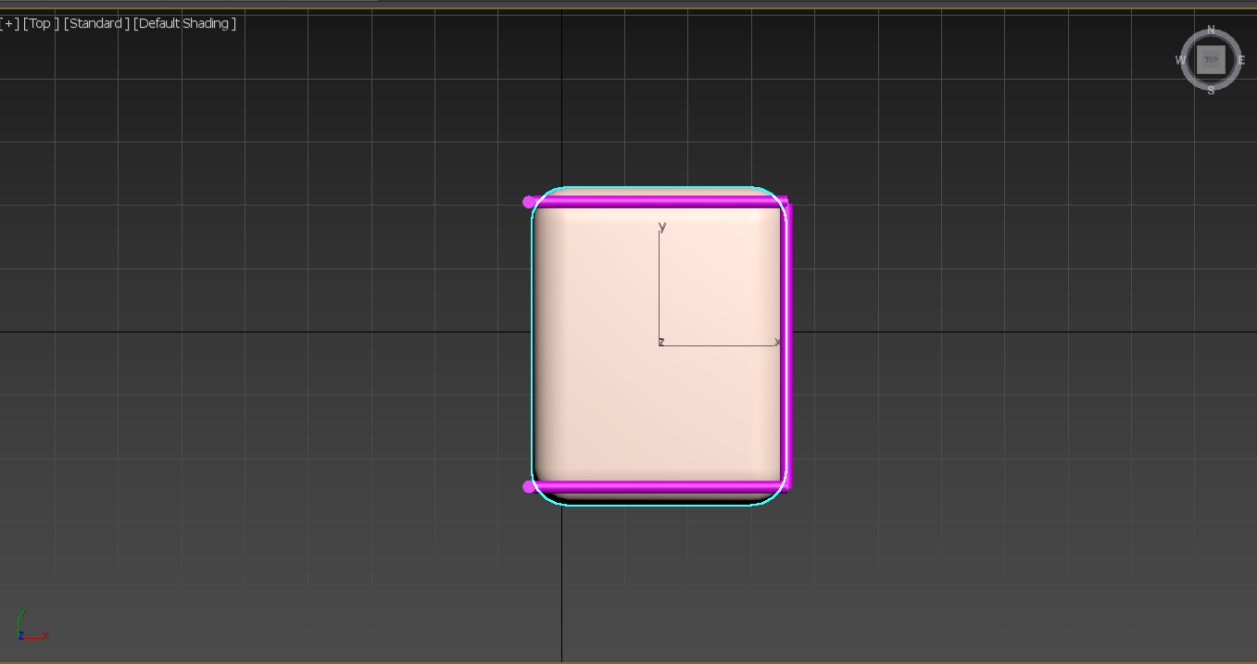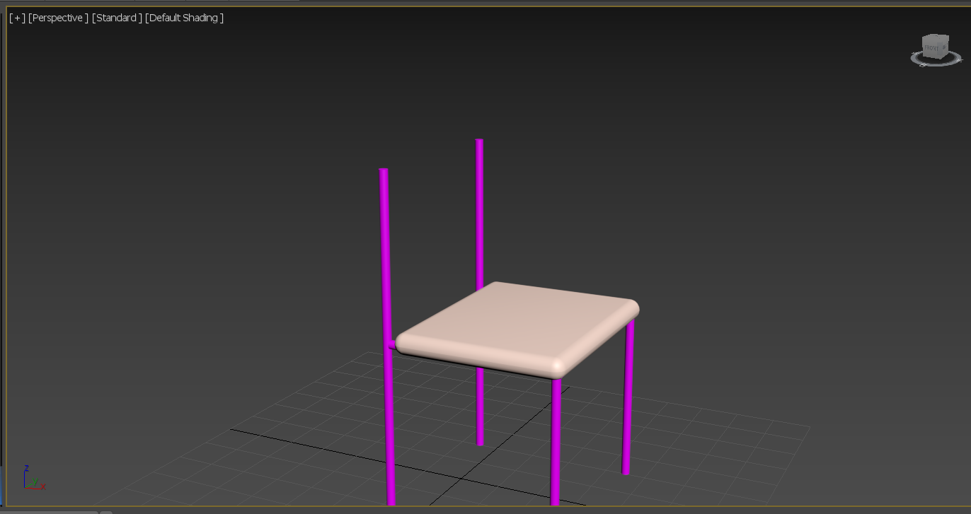
Копіюємо подушку, міняємо її параметри і використовуючи інструменти переміщення і повороту розміщуємо її як показано нижче. Для вирівнювання можна використовувати вікна проекцій Зверху, Зліва, Спереду (F).

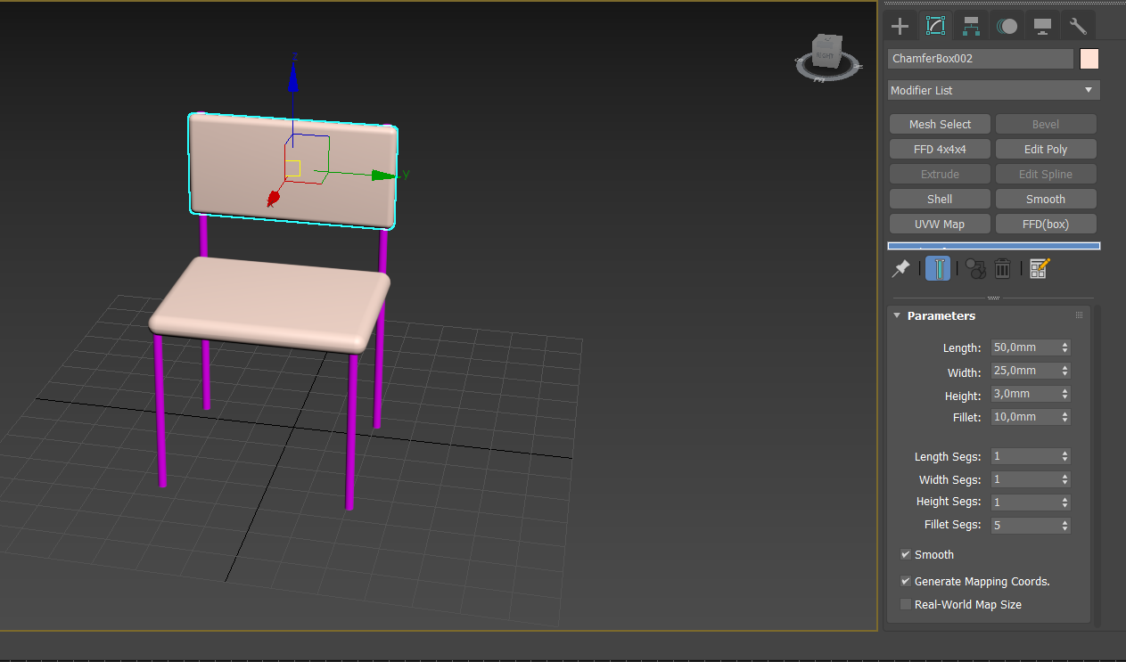

Відкрити редактор матеріалів за допомогою кнопки Material Editor на панелі інструментів, або натиснувши на клавіатурі клавішу M. Створити матеріали з імітацією шкіри та металу. Перенести створені матеріали на відповідні частини стільця.

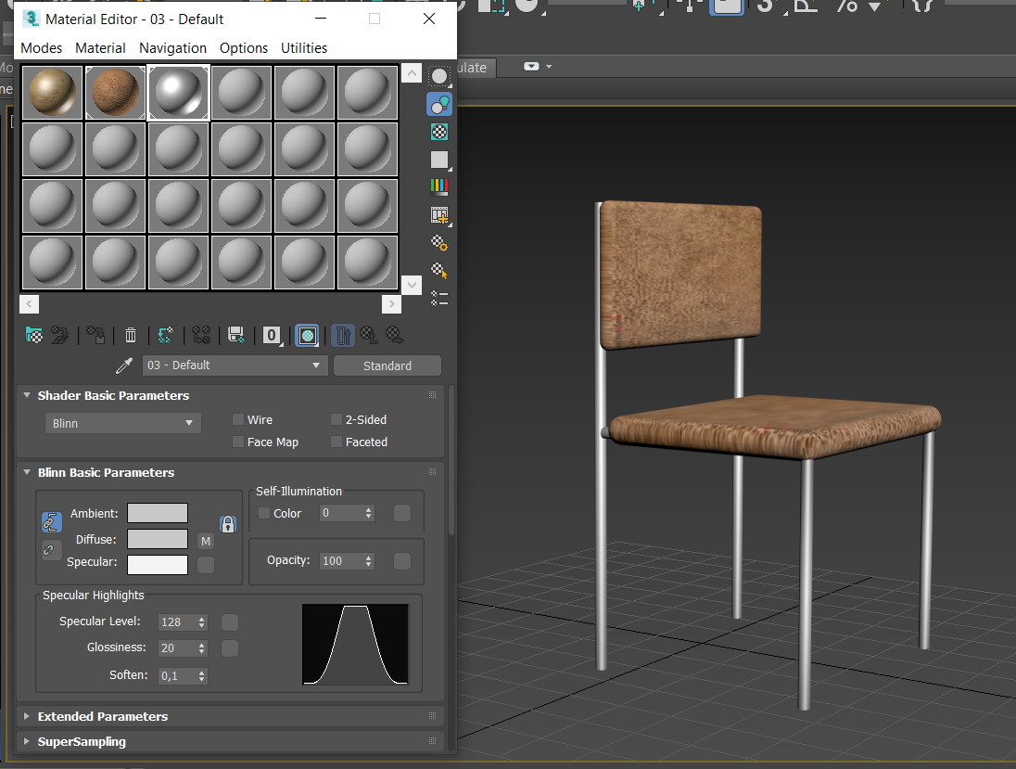

Створіть сцену зі столом та двома стільцями.
- Створити на столі композицію на основі геометричних примітивів.
Розмістити на столі такі елементи: чайник, 2 чашки, тарілку і вазу.
- Згрупувати створені геометричні примітиви (меню Group) і перемістити разом зі столом на поверхню (підлогу), яку створити за допомогою об'єкта Plane.
- Поставити стандартні джерела світла. Відрегулювати джерела світла. Включити тіні (area shadows) у спрямованих джерел світла.
- Виконати візуалізацію сцени (меню Renderer).

Контрольні запитання

- Назвіть основні чотири етапи в області тривимірної комп'ютерної графіки, які необхідні для отримання готового продукту.
- Які основні компоненти вікна програми 3ds Max?
- Як створити найпростіший геометричний об'єкт? Які у нього параметри?
- Які типи видів проекцій Ви знаєте? У чому їх різниця?
- Де знаходяться настройки зміни режимів відображення проекцій?
- Як змінити режим відображення об'єкта на контурний? без тіней? непрозорий?
- У чому різниця між масштабуванням об'єкта і зміною його лінійних розмірів? Як задати ці параметри?
- Які типи дублікатів об’єктів є в 3ds Max?
- Що таке матеріал? Для чого призначений Material Editor?
- Що таке рендеринг? Яким чином виконати рендеринг в 3ds Max?

Лабораторна робота №7
Модифікатори 3Ds Max. Моделювання складних об’єктів.

Мета роботи: ознайомлення з інструментами пакета 3Ds Max для виконання логічних операцій, а також застосування масивів на прикладі побудови моделі будівлі.

Теоретичні відомості

Створення 3d моделей на основі плоских форм
Cплайни
На відміну від параметричного моделювання, в якому всі об'єкти створюються з готових тривимірних об'єктів, в моделювання сплайна для створення тривимірних об'єктів використовуються так звані плоскі форми-Shapes. Найпростіші з них – це Line (Відрізок), Circle (Коло), Rectangle (Прямокутник). Більш складні – це гладкі криві, або сплайни. Сплайн – гладка крива, що складається з безлічі точок. Серед різноманіття сплайнів кривих найбільше поширення мають криві Безьє (Bezier).
Сплайн складається з наступних елементів:
- Vertex (Вершина) – точка, якою можна керувати.
- Segment (Сегмент) – відрізок, що з'єднує дві точки.
- Spline (Сплайн) – всі сегменти і точки.
Сплайни можуть бути візуалізовані, але в першу чергу вони використовуються як основа для створення складних тривимірних моделей шляхом використання модифікаторів, наприклад Extrude (Витискування) або Lathe (Обертання), або створенням поверхонь на основі перетинів (Loft моделювання).
Екструзія (extrusion) – це ефект, одержуваний при переміщенні однієї двомірної фігури уздовж контуру іншої двомірної фігури. Ця методика є однією з найпопулярніших при створенні тривимірних об'єктів з сплайнів. У найпростішому випадку екструзії двомірна фігура переміщується вздовж нормалі до площині цієї фігури.
Ще одним методом отримання в 3ds Max складних тривимірних фігур з простих двомірних сплайнів є лейсування (lathe), суть якого полягає в застосуванні модифікатор Lathe. При цьому тривимірний об'єкт утворюється шляхом обертання вихідного двомірного сплайна навколо заданої осі.
Ще одним модифікатором, який часто використовуємться при роботі зі сплайнами є модифікатор Bevel (Витискування зі скосом). Послідовність його застосування є такою:
- Виконати замкнутий сплайн (за допомогою сплайна Line або будь-якого іншого сплайна примітиву, примітив сплайна, в цьому випадку рекомендується (не обов'язково), перетворити до редагованого сплайна).
- Перейти на вкладку Modify (Редагувати).
- Зайти в список модифікаторів розташований над стеком модифікаторів.
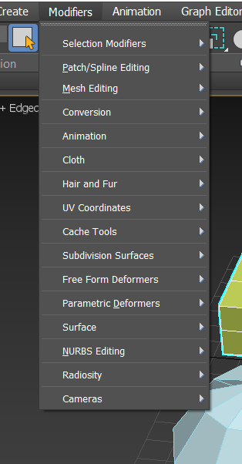
- У цьому списку знаходяться всі модифікатори в алфавітному порядку.
- Вибрати модифікатор Bevel (Витискування зі скосом).
- У стеці модифікаторів над об'єктом сплайн з'явиться модифікатор.
- Нижче стека з'являться параметри модифікатора Bevel (Витискування зі скосом).
Модифікатори – це спеціальні функції (команди), які дозволяють змінювати геометрію (форму) об'єкта за допомогою параметрів, що настроюються.
Повний список модифікаторів можна побачити:
- Меню Modifiers, тут модифікатори представлені в групах за призначенням.
- Вкладка Modify, список Modifiers List, тут модифікатори зібрані в алфавітному порядку.
Щоб отримати доступ до модифікаторів, на сцені повинен бути виділений об'єкт до якого планується застосування модифікатора. Якщо об'єкт не виділений, то модифікатори будуть не доступні.
Слід пам'ятати, що кількість полігонів у об'єкта має бути достатньою для коректного застосування модифікатора (деякі модифікатори не працюватимуть при малій кількості полігонів).
До одного об'єкту можна застосувати кілька модифікаторів послідовно. Усі застосовані модифікатори відображаються списком у стеці модифікаторів знизу в верх (найнижчий - перший).
Дію модифікатора можна відключити / включити, натискаючи на лампочку поруч з модифікатором. Біла лампочка означає, що модифікатор включений, сіра – відключений.
Багато модифікатори мають обмеження області дії на об'єкт (Limit Effects), а також Gizmo, для визначення яким чином і на якій поверхні об'єкта буде застосований модифікатор.
Після виділення модифікатора в меню Modifiers (Модифікатори) автоматично відкриється панель, на якій можна змінити параметри обраного модифікатора.
Розглянемо декілька поширених видів модифікаторів:
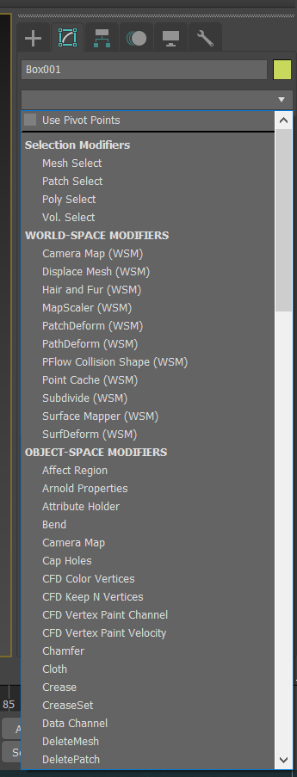
Категорія Patch / Spline Editing (Редагування патчів / сплайнів)
Представлені модифікатори редагування сплайнів і патчів:
- Fillet / Chamfer (Закруглення / фаска), округляють кути у сплайну, аналогічно однойменним командам в редагування лінії (Edit Spline).
- Lathe (Обертання навколо осі), робить 3д модель за допомогою обертання сплайна навколо певної осі.
- Surface (Поверхня), даний модифікатор накладає площину на сітку з ліній. Спільно з Cross Section використовується в моделювання сплайна.
- Sweep (Шаблон), створює 3д модель з сплайна, вказавши шлях і профіль.
- Trim / Extend (Обрізати / розширити), обрізає або дотягує сплайн по необхідним точкам. Аналогічна функція є в редагуванні ліній (Edit Spline).
Категорія Free Form Deformers (Довільні деформації)
- FFD 2x2x2 (Довільна деформація 2x2x2), модифікатор плавної деформації, у якого по висоті, ширині, довжині по дві контрольні точки, за які відбувається деформація об'єкта.
- FFD 3x3x3 (Довільна деформація 3x3x3), аналогічно попередньому, тільки по 3 контрольні точки.
- FFD 4x4x4 (Довільна деформація 4x4x4), аналогічно з чотирма контрольними точками.
- FFD Box (Довільно деформується контейнер (прямокутний)), плавна деформація об'єкта, але кількість контрольних точок можна задати вручну, автоматично по чотири.
- FFD Cylinder (Довільно деформується контейнер (циліндричний)), плавна деформація круглого (наближеного до кола об'єкта) з допомогою контрольних точок.
Категорія Parametric Deformers (Параметричні деформації)
Призначені для роботи з простором об'єкта:
- Bend (Вигин), деформує об'єкт, згинаючи його оболонку під певним кутом щодо деякої осі.
- Lattice (Грати), створення прутів і їх з'єднань з сітки об'єкта. Можна регулювати кількість сегментів прутів і з'єднань.
- Mirror (Дзеркальне відображення), дзеркально відображає об'єкт, є вісь симетрії, яку можна переміщати і повертати. На відміну від «Дзеркала» на верхній панелі після застосування даного модифікатора виходить складений об'єкт (один).
- Noise (Шум), додає неоднорідність поверхні об'єкту. З його допомогою роблять складки та інші нерівності.
- Push (Виштовхування), спотворює поверхню об'єкта, як би надуваючи його.

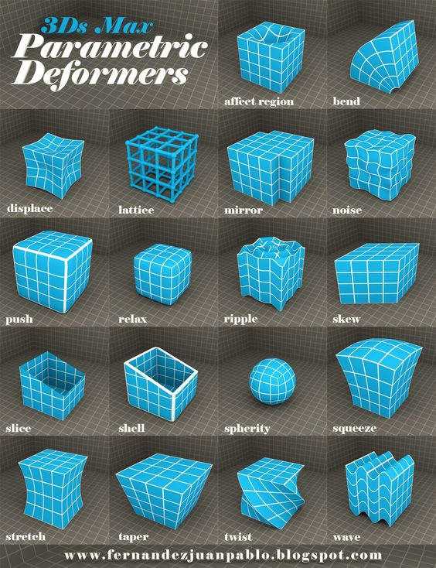

- Relax (Ослаблення), розгладжує поверхню об'єкта, не додаючи полігонів.
- Ripple (Брижі), додає хвилі на поверхні об'єкту. З центру йдуть хвилі, в параметрах можна змінювати довжину хвиль, амплітуду, задати загасання, перемістити центр.
- Shell (Раковина), додає товщину об'єкту. Товщину можна задати всередину об'єкта або назовні.
- Slice (Зріз), площиною зрізу модифікатора можна відрізати зайві, якщо повернути Гизмо, зріз вийде під потрібним кутом.
- Skew (Перекіс), верх об'єкта як би переміщається в сторону. При використанні Гизмо і лімітів, можна домогтися цікавих результатів.
- Stretch (Розтягування), основний параметр сила, з плюсом - розтягнення, з мінусом - стиснення.
- Spherify (Кулястість), надає кулясту форму будь-яких об'єктів. Змінюючи відсотки в налаштуваннях модифікатора, налаштовуємо ступінь впливу модифікатора на об'єкт. 100% - сфера.
- Squeeze (Здавлення), здавлює і витягує об'єкт, робить об'єкт «пластилінових».
- Twist (Скручування), скручує об'єкт по заданій осі і на заданий кут.
- Taper (Загострення), звужує / розширює верхню частину об'єкта.
- Substitute (Заміна), заміна одного об'єкта іншим.Wave (Хвиля), робить хвилі на об'єкті. Аналогічний модифікатору Ripple (Брижі), різниця лише, що в даному модификаторі хвилі розподіляться уздовж осі, а не по колу.
3ds max пропонує 6 стандартних джерел освітлення, кожен з яких відрізняється від іншого спрямованістю променів. За замовчуванням сцену висвітлює базовий джерело світла Default Lighting. Як тільки буде поставлений хоча б одне джерело світла Default Lighting вимкнеться автоматично. Всі джерела світла розташовані на командній панелі на вкладці Create в розділі Lights.
- Omni (всенаправленний).
- Target Spot (націлений прожектор).
- Target Direct (націлені паралельні промені).
- Free Spot (вільне володіння прожектор).
- Free Direct (вільні паралельні промені).
- Skylight (небесне світло).

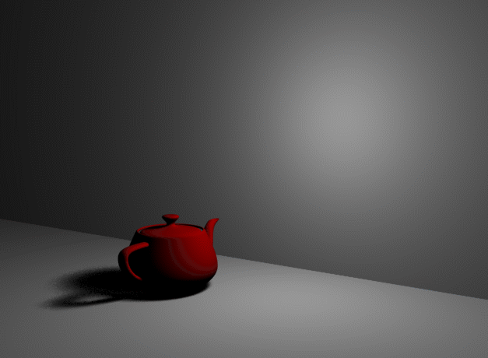 | Джерело світла типу Omni, розсіяне світло, розсіяна тінь.
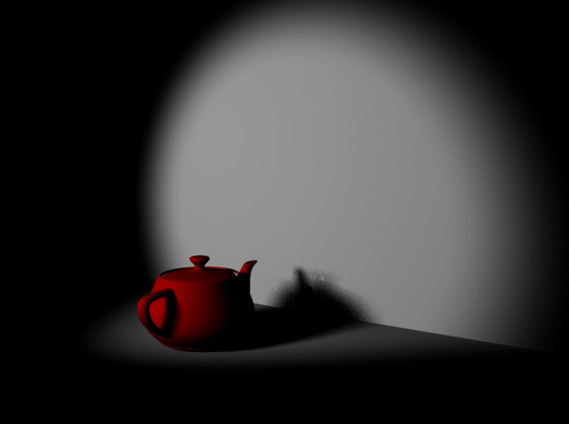 | Джерело світла типу Target/Free Spot, розсіяне направлене світло, розсіяна тінь.
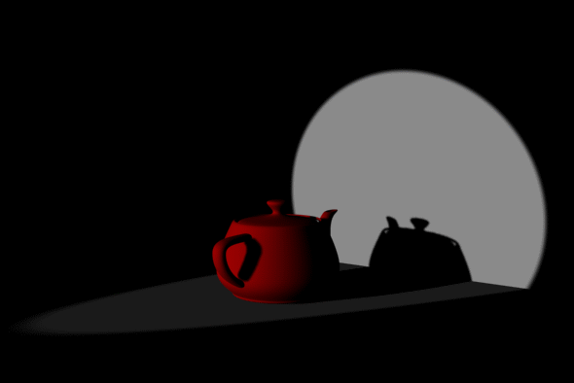 | Джерело світла типу Target/Free Direct, пряме направлене світло, тінь не розсіюється.
Omni (всенаправленний) – джерело світла, розташоване в точці і випромінює в усіх напрямках тривимірного простору сцени. Таке джерело світла ще називають точковим.
Target Spot (націлений прожектор) – джерело світла, розташоване в точці і випромінює світло у вигляді конуса або піраміди з вершиною в точці випромінювання. У такого прожектора є точка націлювання Target, яка вказує напрямок променів.
Target Direct (націлені паралельні промені) – аналогічний попередньому джерелу світла, але випромінюється не точкою, а площиною. Такий освітлювач можна представити у вигляді паралелепіпеда або циліндра. В даному випадку промені йдуть паралельно один одному утворюючи циліндричну або прямокутну освітлену область.
Free Spot (вільне володіння прожектор) – джерело світла, ідентичний націленому прожектору, але без точки мети. Напрямок світлового променя змінюється поворотом джерела світла.
Free Direct (вільні паралельні промені) – аналогічний попередньому джерелу світла, але випромінює не з точки, а з площини (також як Target Direct).
Skylight (небесне світло) - світло, що випускається небесним куполом.
Хід роботи

Побудувати модель будівлі, використовуючи інструменти пакета 3ds Max в наступному порядку:
- Створити каркас будівлі за допомогою сплайна Line і модифікатора Extrude.

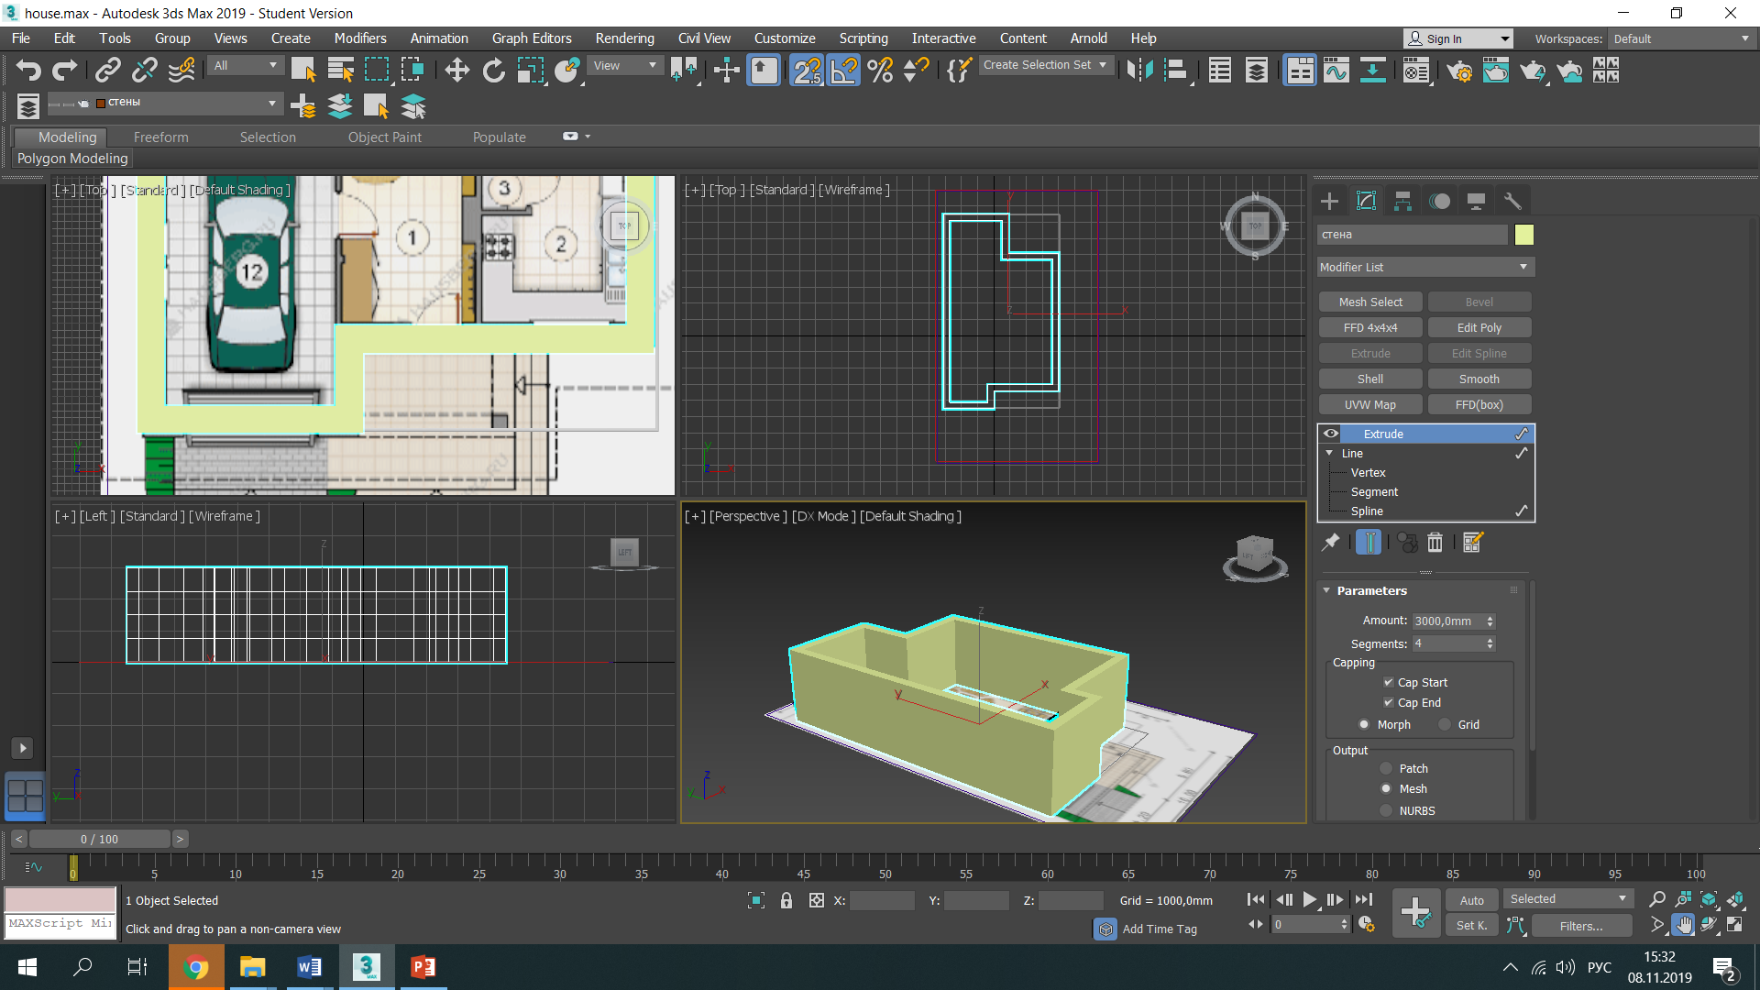

- Створити дверні та віконні отвори за допомогою модифікатора Edit Poly (вкладка Polygon), виконуючи команду Bridge.
- Створити моделі віконних та дверних рам, помістити їх у відповідні прорізи за допомогою команд Doors i Windows вкладки Create

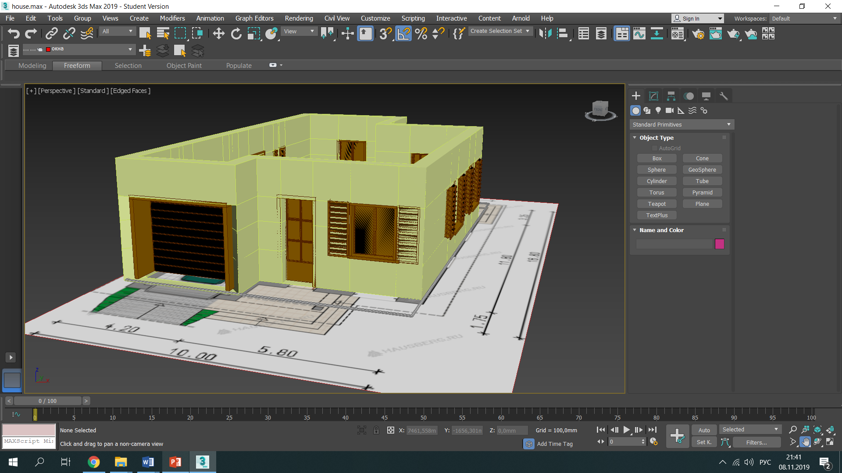

- Створити дах використовуючи об’єкт Box і модифікатор Edit Poly.
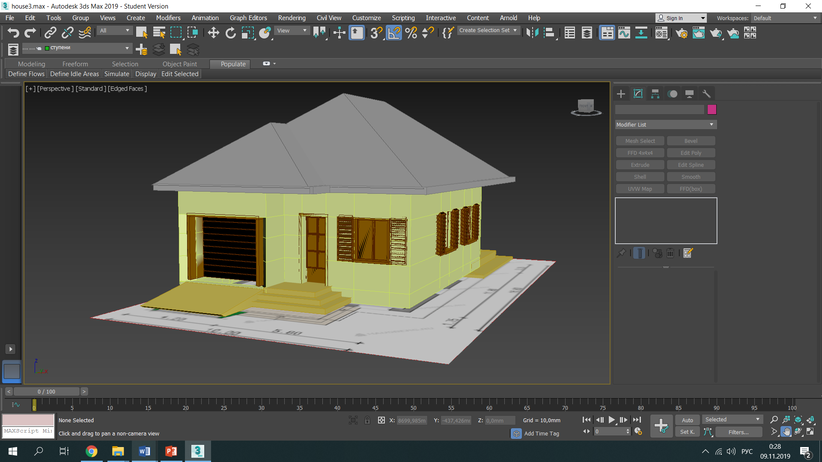

- Використовуючи об’єкт Plane, змоделювати площину, на якій буде розміщуватись будинок.
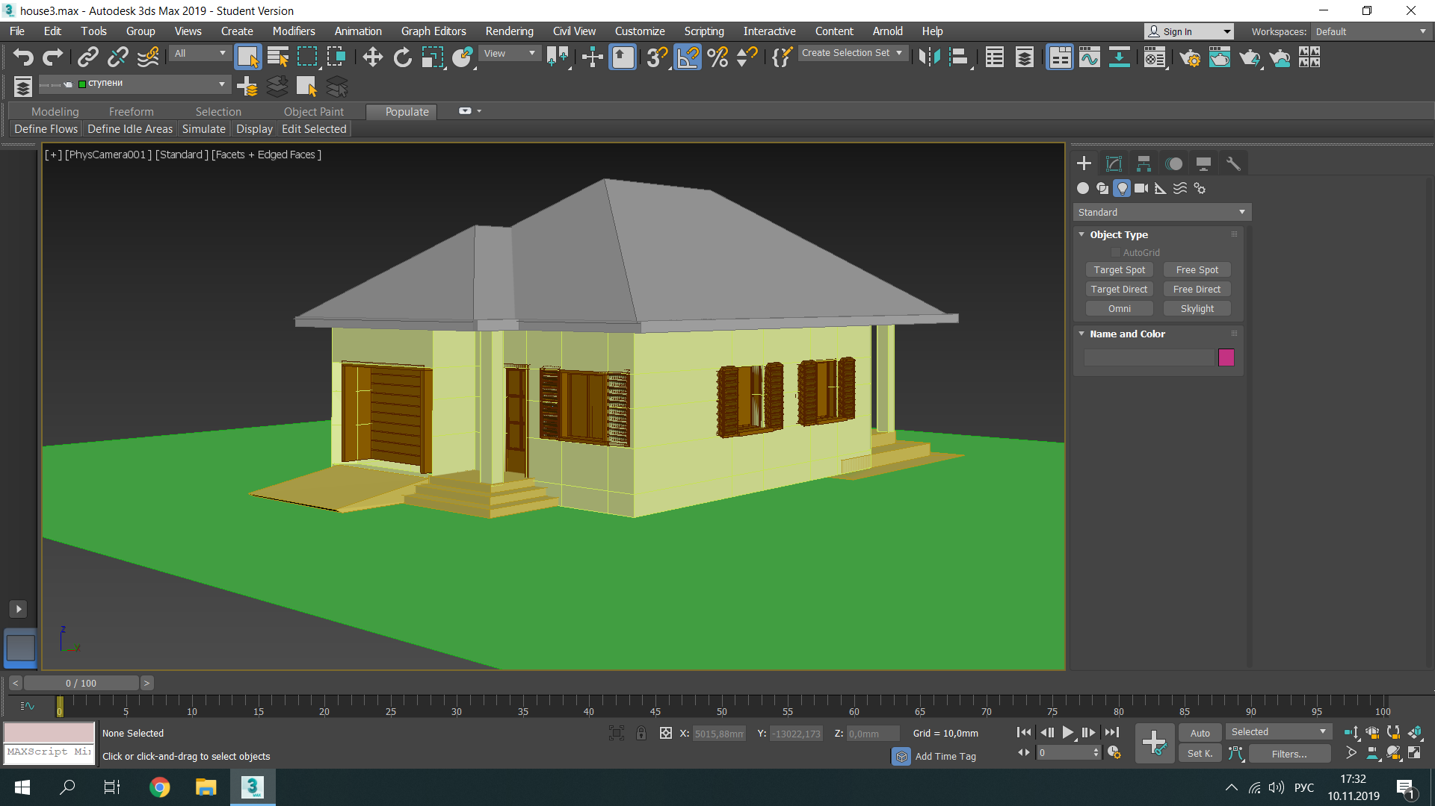

- Поставити стандартні джерела світла. Відрегулювати джерела світла. Включити тіні (area shadows) у спрямованих джерел світла.
- Виконати візуалізацію сцени (меню Renderer).
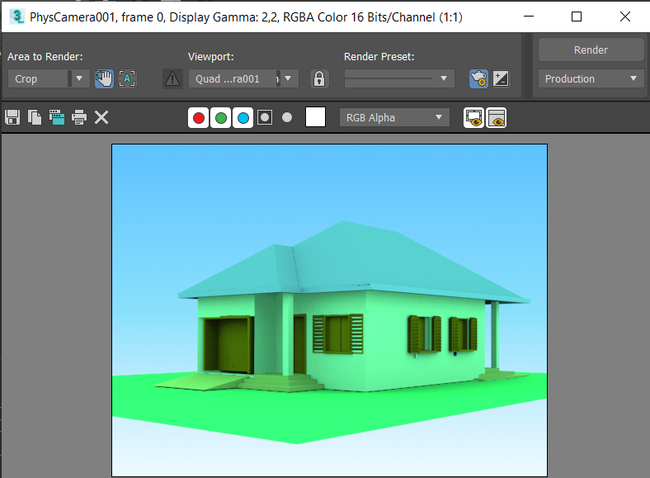
Для перегляду відео уроків по темі лабораторної роботи перейти за посиланням http://3dsmax-profi.ru/lessons/indexn.html

Контрольні запитання
- Що таке сплайн? Назвіть які є типи сплайнів в 3Ds Max. Яким чином можна візуалізувати сплайн?
- З яких елементів складається сплайн ?
- Що таке модифікатор? Яким чином запускаються модифікатори в 3Ds Max?
- Якого ефекту можна досягнути використовуючи модифікатор Extrude?
- Якого ефекту можна досягнути використовуючи модифікатор Lathe ?
- Якого ефекту можна досягнути використовуючи модифікатор Bevel ?
- Назвіть модифікатори категорії Patch / Spline Editing (Редагування патчів / сплайнів) ?
- Назвіть модифікатори категорії Free Form Deformers (Довільні деформації) ?
- Назвіть модифікатори категорії Parametric Deformers (Параметричні деформації) ?
- Які джерела освітлення використовуються в 3Ds Max ?
- Поняття перетворень та проекцій зображень.
- Основні види 2D та 3D перетворень. Математичний апарат для реалізації перетворень.
- Основні види проекції. Математичний апарат для реалізації проекції.
- Поняття та застосування однорідної системи координат.
- Що таке текстура зображення? Які способи створення текстури ви знаєте?
- Поясніть сутність методу оберненого трасування променя та особливості його застосування для створення текстур.
Приклади робіт студентів

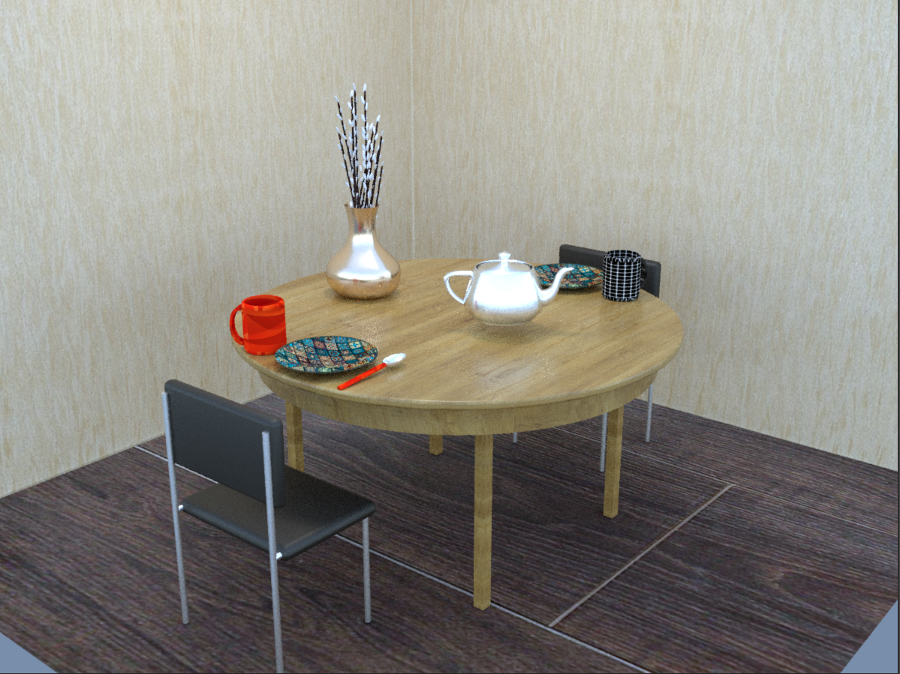

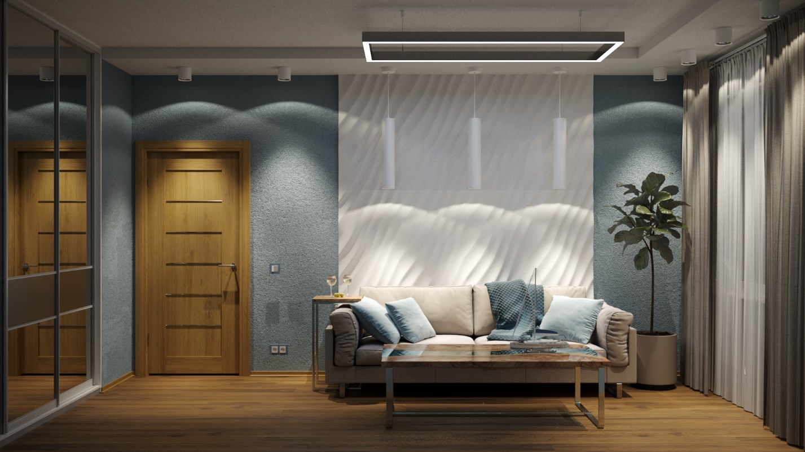

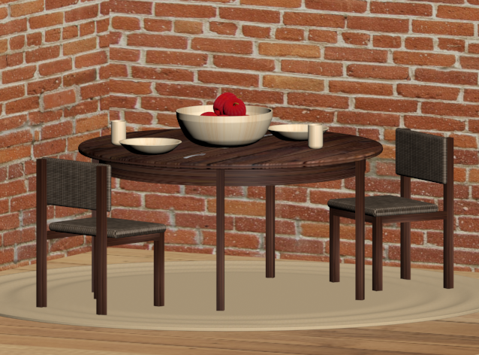

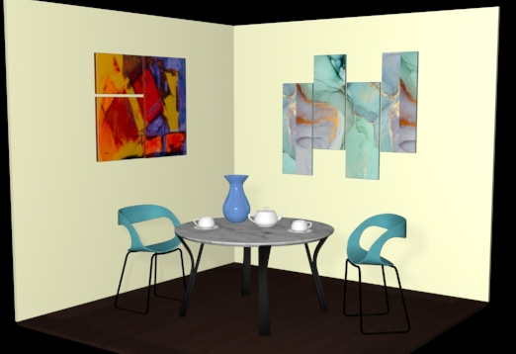

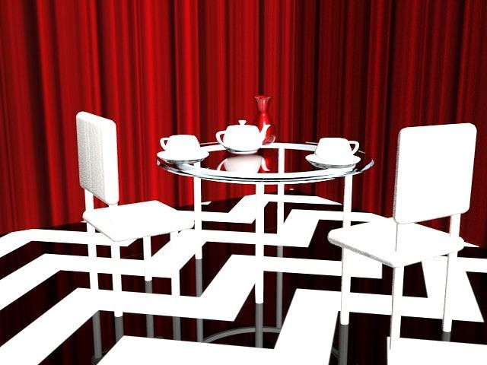
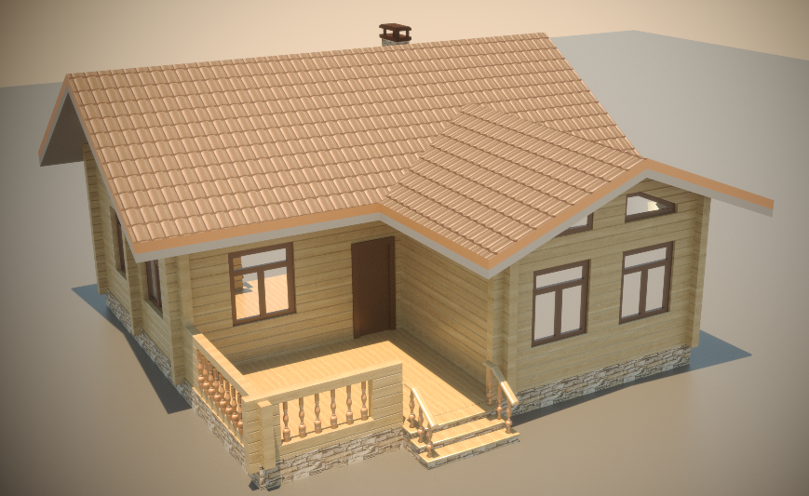

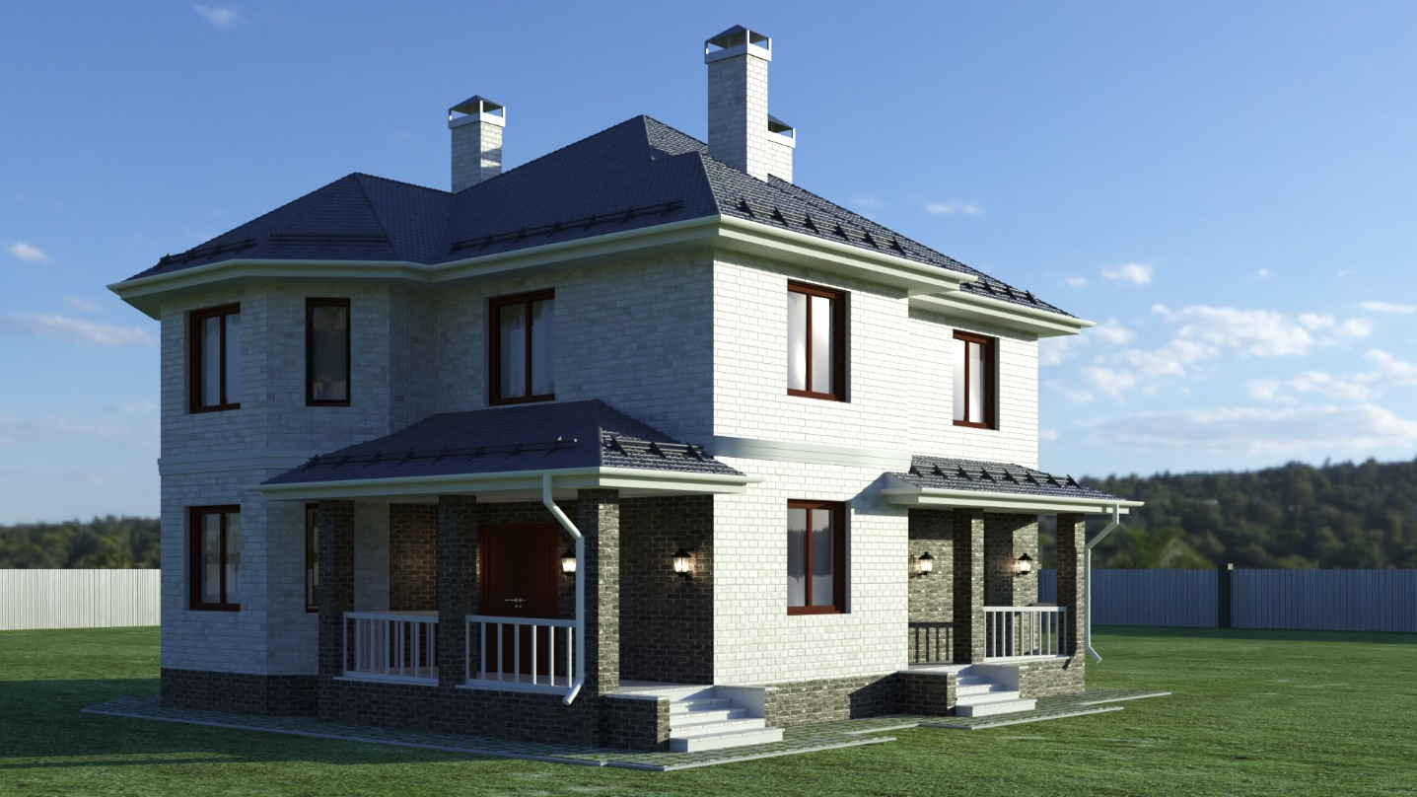

Література

- Блинова Т. А. Компьютерная графика / Т. А. Блинова, В. Н. Порев. – К. : Издательство Юниор, 2006. – 520 с.
- Божко А. Н. Компьютерная графика: учеб. пособие для вузов. / Божко А. Н., Жук Д. М., Маничев В. Б. – М. : Изд-во МГТУ им. Н. Э. Баумана, 2007. – 392 с.
- Вельтмандер П. В. Машинная графика : учеб. пособие в 3-х книгах. Книга 2. Основные алгоритмы / Вельтмандер П. В. – Новосиб. ун-т: Новосибирск, 1997. – 193 с.
- Гайдуков С. А. OpenGL. Профессиональное программирование трехмерной графики на С++ / Гайдуков С. А. – СПб. : Питер, 2004. – 716 с.
- Эгрон Д. Синтез изображений. Базовые алгоритмы / Эгрон Д. – М. : Радио и связь, 1993. – 216 с.
- Эйнджел Э. Интерактивная компьютерная графика. Вводный курс на базе OpenGL, 2 изд. Пер. с англ. / Эйнджел Э. – Москва : «Вильямс», 2001. – 592 с.:ил.
- Заргарян Ю. А. Компьютерная графика в практических приложених : учебное пособие для вузов. / Ю. А. Заргарян, Е. В. Заргарян. - Таганрог: Изд-во Технологического института ЮФУ, 2009. - 255 с.
- Мосин В. Г. Математические основы компьютерной графики: Монография. / Мосин В. Г. – Самара : СГАСУ, 2005. – 227 с.
- Пантюхин П. Я. Компьютерная графика. В 2 частях. / Пантюхин П. Я., Быков А. В., Репинская А. В. – М. : Издательство Инфра-М, 2007. – 288 с
- Петров М. Н. Компьютерная графика. Учебник. / М. Н. Петров, В. П. Молочков. – Издательство Питер, 2004. – 812 с.
- Поляков А. Ю. Методы и алгоритмы компьютерной графики в примерах на Visual C++, 2-е изд., перераб. И доп. / А. Ю. Поляков, В. А. Брусенцев. – СПб. : ЮХВ-Петербург, 2003. – 560 с.
- Порев В. Н. Компьютерная графика / Порев В. Н. – Спб. : БХВ-Петербург, 2002. – 432 с.
- Постнов К. В. Компьютерная графика / Постнов К. В. – Москва, 2009. – 247 с.
- Роджерс Д. Алгоритмы машинной графики/ Роджерс Д. – М. : Мир, 1989. – 230 с.
- Романюк О. Н. Комп’ютерна графіка / Романюк О. Н. – Вінниця : ВНТУ, 2001. – 200 с.

- Тихомиров Ю. В. OpenGL. Программирование трехмерной графики / Тихомиров Ю. В. – СПб. : БХВ-Петербург, 2002. – 304 с.
- Фоли Дж. Основы интерактивной машинной графики / Дж. Фоли, А. вэн Дэм. – М. : Мир, 1985, том2. – 287 с.
- Хери Я. Компьютерная графика. Пер. с англ. / Я. Хери, Х. Бейкер. – М. : Вильямс, 2005. – 365 с.
- Херн Д. Компьютерная графика и стандарты OpenGL, 3-е издание.: Пер. С англ. / Д. Херн, М. П. Бейкер. – М. : «Вильямс», 2005. – 1168 с.
- Хилл Ф. OpenGL. Программирование компьютерной графики. Для профессионалов / Хилл Ф. – Спб. : Питер, 2002. –1088 с. ил.
- Шикин А. В. Компьютерная графика. Полигональные модели / А. В. Шикин, А. В. Боресков. – Москва : ДИАЛОГ-МИФИ, 2001. – 464 с.

Додаток
Варіанти завдань до лабораторної роботи 2

Варіант 1
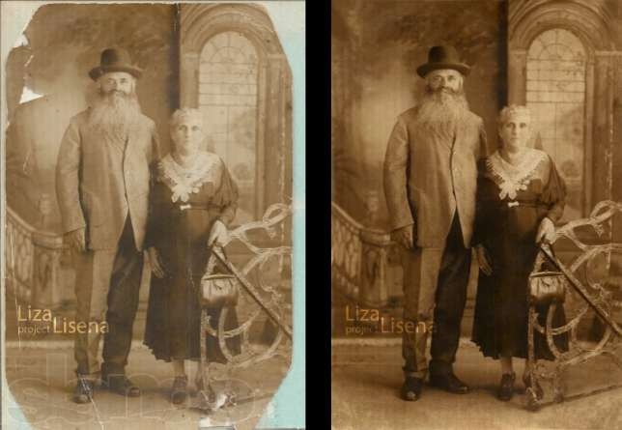

Варіант 2
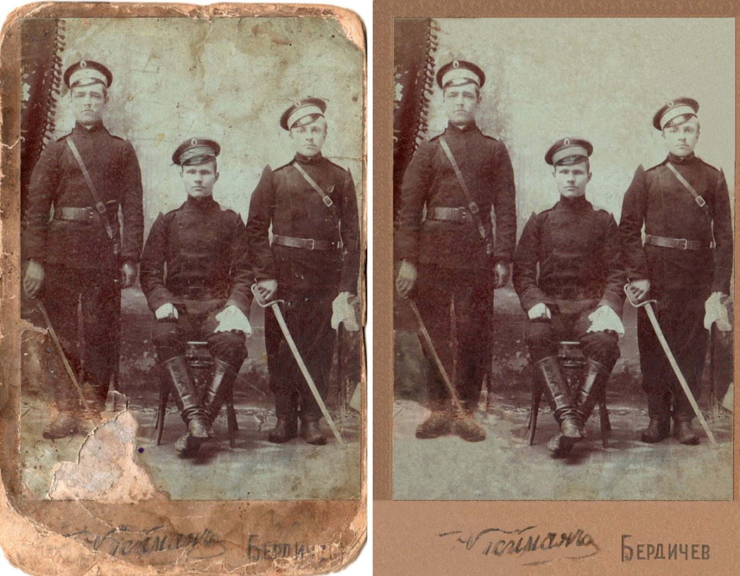
Варіант 3
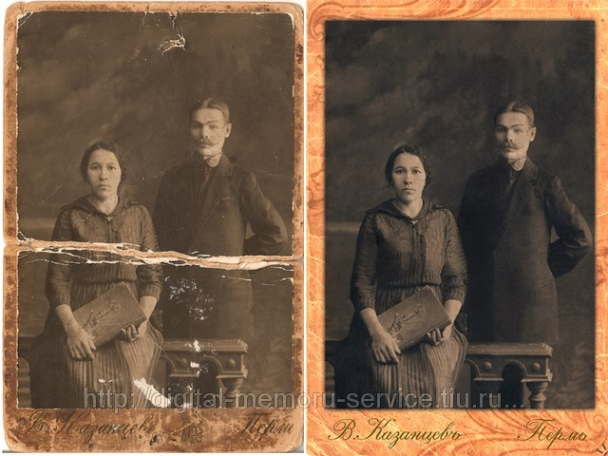

Варіант 4
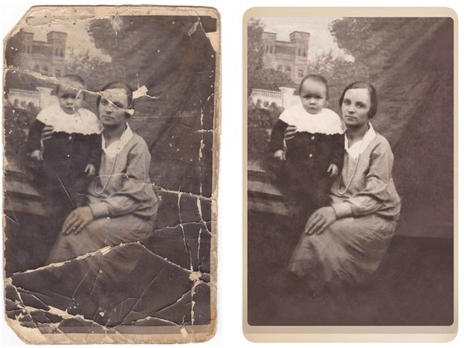
Варіант 5
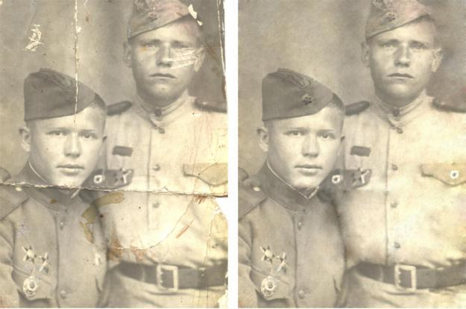

Варіант 6
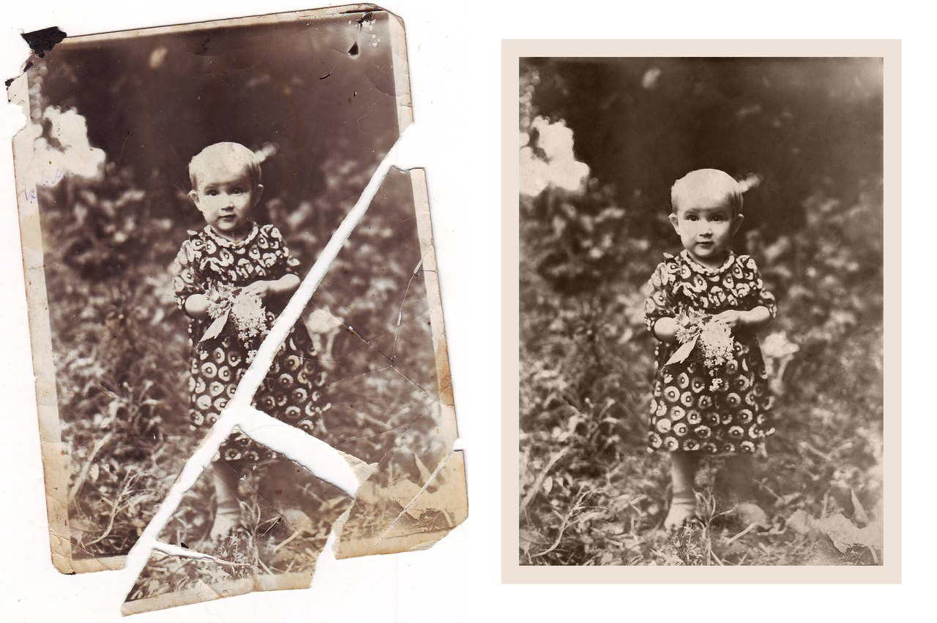

Методичне видання

Методичні вказівки
до виконання лабораторних робіт з дисципліни «Комп’ютерна графіка» для студентів спеціальностей 151 «Автоматизація та комп’ютерно-інтегровані технології» та 126 «Інтелектуальні системи та технології» всіх форм навчання
Електронне видання

Редактор: О. Кондратьєва
Оригінал-макет підготували О. Ю. Софина, Я. А. Кулик

Вінницький національний технічний університет,
Навчально-методичний відділ ВНТУ,
21021, м. Вінниця, Хмельницьке шосе, 95,
ВНТУ, к. 2201, тел. (0432) 59-87-36.

Міністерство освіти і науки України
Вінницький національний технічний університет

Методичні вказівки до виконання лабораторних робіт з дисципліни «Комп’ютерна графіка» для студентів спеціальностей 151 «Автоматизація та комп’ютерно-інтегровані технології» та 126 «Інтелектуальні системи та технології» всіх форм навчання

Усі цитати, цифровий, фактичний Вимогам, які висуваються до
матеріал та бібліографічні відомо- навчальної літератури, відповідає.
сті перевірені, написання одиниць
відповідає стандартам.
Зауваження рецензентів враховані.

Відповідальність за наявність плагіату
несуть автори.

Автори:

_______ Я. А. Кулик
(підпис)
_______ О. Ю. Софина
(підпис)

Затверджено на засіданні кафедри АІІТ
Протокол № __ від __ ________ 2021 р.

Зав. кафедри
____________ Р. Н. Квєтний
(підпис)

Вінниця ВНТУ 2021

